
Facultad de ingeniería
Ingeniería de software I

PROYECTO INGENIERÍA DE SOFTWARE SEGUNDO INCREMENTO PARA EL SISTEMA BIOMÉTRICO WEB EUGCOM

Autores:
Benjamín Alberto Franco Silva
Vicente Ignacio Henríquez Cortés
Addán Ignacio Sáez Rodríguez
Felipe Andrés Uribe del Pino
Catalina Vidal Gallardo
Diego Yves Amaro Véliz Riquelme

Profesor:
Paulo Luis Francisco Quinsacara Jofré

Santiago, Chile
2025
ÍNDICE DE CONTENIDOS

1. INTRODUCCIÓN 9
2. PROPUESTA DE SOLUCIÓN E INCREMENTO DONDE SE ESPECIFICA EL INCREMENTO 10
2.1 Propuesta de solución 10
2.2 Especificación del Incremento (Segundo Incremento) 11
2.3 Cantidad de casos de uso 11
2.4 Porcentaje parcial 12
2.5 Porcentaje acumulado 13
3. PRODUCT BACKLOG 15
4. SPRINT BACKLOG Y VISTA EXTERNA 19
4.1 Sprint backlog 19
4.2 Vista externa ( Casos de uso ) 21
5. SPRINT VISTAS 67
5.1 Vista lógica 67
5.1.1 Diagrama de clases 67
5.1.2 Modelado de datos 69
5.2 Vista de proceso: 70
5.2.1 Diagramas de secuencias 70
5.3 Vista desarrollo 70
5.3.1 Diagrama de componentes 70
5.4 Vista física 72
5.4.1 Diagrama de despliegue 72
6. MANUAL DE INSTALACIÓN Y NAVEGACIÓN 74
6.1 Requisitos de hardware 74
6.2 Requisitos de Software 74
6.3 Instalación de dependencias 75
6.4 Pasos para la instalación 76
6.5 Ejecución del sistema 76
6.6 Solución de errores comunes 77
6.7 Árbol de navegación 78
7. PRUEBAS UNITARIAS 80
8. SPRINT REVIEW 81
8.1 Backlog Review 81
8.2 Tabla de esfuerzo 82
8.3 Gráficos de seguimiento 82
8.3.1 Burn down chart 83
8.3.2 Burn Up chart 84
8.3.3 Velocidad del equipó 84
8.4 Retrospectiva 86
8.4.1 Plan de mejora 86
9. ANEXO 87
9.1 Propuesta de solución detallada 87
9.1.1 Pila Tecnológica 88
9.2 Pdf diagrama de clases y modelado datos: 89
9.3 Pdf vista de proceso 89
9.4 Pdf vista componentes 89
9.5 Pdf vista despliegue 89
9.6 Diagrama de clases y modelado de datos 89
9.7 Árbol de navegación y vista del menú desplegable 94
9.8 Pdf Tabla de esfuerzo 94
9.9 Diagrama de despliegue 95
10. REFERENCIAS 96

ÍNDICE DE FIGURAS

1. INTRODUCCIÓN 10
2. PROPUESTA DE SOLUCIÓN E INCREMENTO DONDE SE ESPECIFICA EL INCREMENTO 11
Figura 2.1 gráfico de barras de casos de uso 13
Figura 2.2 gráfico circular de porcentaje parcial 14
Figura 2.3 gráfico de barras porcentaje acumulado 15
3. PRODUCT BACKLOG 16
4. SPRINT BACKLOG Y VISTA EXTERNA 21
5. SPRINT VISTAS 38
Figura 5.1 Diagrama de clases UML del sistema Biométrico web 39
Figura 5.2 Diagrama modelo de datos de sistema web EUGCOM 40
Figura 5.3 “Caso de uso N°1.1, Visualizando turnos de trabajo asignados por empleado” 41
Figura 5.4 “Caso de uso N°1.4, Visualizando los departamentos de la empresa” 42
Figura 5.5 “Caso de uso N°1.7, Visualizando los motivos de permiso” 43
Figura 5.6 “Caso de uso 1.10, Visualizando los tipos de contratos” 44
Figura 5.7 “Caso de uso N°1.13, Visualizando los tipos de vacaciones” 45
Figura 5.8 “Caso de uso N°1.16, Visualizando la pestaña de sucursales” 46
Figura 5.9 “Caso de uso N°1.19, Ingresando a pestaña centro de costos” 47
Figura 5.10 “Caso de uso N°2.1, visualizando fichas de empleados” 48
Figura 5.11 “Caso de uso N°2.2, creando nuevo empleado” 49
Figura 5.12 “Caso de uso N°2.4, Mostrando lista de empleados” 50
Figura 5.13 “Caso de uso N°4.5, Visualizando el listado de turnos creados” 51
Figura 5.14 “Caso de uso N°6.5, Visualizando lista con permisos aprobados 52
Figura 5.15 “Caso de uso N°7.2, Accediendo al menú” 53
Figura 5.16 “Caso de uso N°7.4, Cerrando sesión” 54
Figura 5.17 “Caso de uso N°7.5, Volviendo al menú principal” 55
Figura 5.18 Diagrama de componentes de EugCom 57
Figura 5.19 Diagrama de despliegue de EugCOM 59
6. MANUAL DE INSTALACIÓN Y NAVEGACIÓN 60
Figura 6.1 “Árbol de navegación EugCOM” 64
Figura 6.2 “Vista navegación menú desplegable externa” 65
7. PRUEBAS UNITARIAS 66
Figura 7.1 “Captura de pantalla de prueba 1-2-3 caso de uso N°1.1” 68
Figura 7.2 “Captura de pantalla de prueba 1-2-3 caso de uso N°1.4” 71
Figura 7.3 “Captura de pantalla de prueba 1-2-3 caso de uso N°1.7” 75
Figura 7.4 “Captura de pantalla de prueba 1-2-3 caso de uso N°1.10” 78
Figura 7.5 “Captura de pantalla de prueba 1-2-3 caso de uso N°1.13” 82
Figura 7.6 “Captura de pantalla de prueba 1-2-3 caso de uso N°1.16 85
Figura 7.7 “Captura de pantalla de prueba 1-2-3 caso de uso N°1.19” 88
Figura 7.8 “Captura de pantalla de prueba 1-2-3-4 caso de uso N°2.1” 92
Figura 7.9 “Captura de pantalla de prueba 1-2-3 caso de uso N°2.2” 95
Figura 7.10 “Captura de pantalla de prueba 1-2-3 caso de uso N°2.4” 98
Figura 7.11 “Captura de pantalla de prueba 1-2-3 caso de uso N°4.5” 101
Figura 7.12 “Captura de pantalla de prueba 1-2-3 caso de uso N°6.5” 105
Figura 7.13 “Captura de pantalla de prueba 1-2-3 caso de uso N°7.2” 108
Figura 7.14 “Captura de pantalla de prueba 1-2-3 caso de uso N°7.2” 108
Figura 7.15 “Captura de pantalla de prueba 1-2-3 caso de uso N°7.4” 111
Figura 7.16 “Captura de pantalla de prueba 1-2-3 caso de uso N°7.5” 114
8. SPRINT REVIEW 115
Figura 8.1 Gráfica Burn-Down del esfuerzo del equipo 117
Figura 8.2 Gráfica Burn-Up del esfuerzo del equipo 118
Figura 8.3 Velocidad del equipo 119
9. ANEXO 121
10. REFERENCIAS 130

ÍNDICE DE TABLAS

1. INTRODUCCIÓN 9
2. PROPUESTA DE SOLUCIÓN E INCREMENTO DONDE SE ESPECIFICA EL INCREMENTO 10
3. PRODUCT BACKLOG 15
Tabla 3.1 product backlog 15
4. SPRINT BACKLOG Y VISTA EXTERNA 19
Tabla 4.1 Sprint backlog 19
Tabla 4.2 Caso de uso N°1.2, Asignando el turno a un trabajador 21
Tabla 4.3 Caso de uso N°1.3.1, Editando la descripción del turno 22
Tabla 4.4 Caso de uso N°1.3.2, Cambiando el turno de los trabajadores 23
Tabla 4.5 Caso de uso N°1.5, Creando los departamentos de la empresa 24
Tabla 4.6 Caso de uso N°1.6, cambiando el estado de un departamento 25
Tabla 4.7 Caso de uso N °1.8, Creando motivo de permiso 26
Tabla 4.8 Caso de uso N°1.9, Activando/Desactivando motivo de permiso 27
Tabla 4.9 Caso de uso N °1.11, Creando tipos de contratos con su descripción 28
Tabla 4.10 Caso de uso N °1.12, cambiando el estado de un tipo de contrato 29
Tabla 4.11 Caso de uso N °1.14, Creando un tipo de vacaciones 30
Tabla 4.12 Caso de uso N °1.15, cambiando el estado de tipos de vacaciones 31
Tabla 4.13 Caso de uso N °1.17, Creando una sucursal 32
Tabla 4.14 Caso de uso N °1.18, cambiando el estado de una sucursal 33
Tabla 4.15 Caso de uso N °1.20, Creando nuevo centro de costo 34
Tabla 4.16 Caso de uso N °1.21, cambiando estado de un centro de costo 35
Tabla 4.17 Caso de uso N°2.3, Visualizando fichas de empleados activas 36
Tabla 4.18 Caso de uso N °2.5, Guardando datos de empleado 37
Tabla 4.19 Caso de uso N °2.6.1, Imprimiendo ficha de empleado 38
Tabla 4.20 Caso de uso N °2.6.2, Imprimiendo múltiples fichas de empleado 39
Tabla 4.21 Caso de uso N °3.1.1, Asignando vacaciones 40
Tabla 4.22 Caso de uso N °3.1.2, editando vacaciones 41
Tabla 4.23 Caso de uso N °3.2, Visualizando lista de empleados para asignar vacaciones 42
Tabla 4.24 Caso de uso N°3.3, Definiendo días a otorgar para vacaciones 43
Tabla 4.25 Caso de uso N°3.4, Visualizando listado de empleados de vacaciones 44
Tabla 4.26 Caso de uso N°3.5, Guardando cambios de vacaciones 45
Tabla 4.27 Caso de uso N°3.6, Imprimiendo vacaciones de empleado 46
Tabla 4.28 Caso de uso N°3.7, Eliminando vacaciones asignadas 47
Tabla 4.29 Caso de uso N°35, Creando turnos con campos obligatorios 48
Tabla 4.30 Caso de uso N°4.1.2, editando turnos con campos obligatorios 49
Tabla 4.31 Caso de uso N°4.2, Generando nuevo turno 50
Tabla 4.32 Caso de uso N°4.3, Guardando cambios en los turnos 51
Tabla 4.33 Caso de uso N°4.4, Eliminando turnos 52
Tabla 4.34 Caso de uso N°4.6, Definiendo horario de trabajo 53
Tabla 4.35 Caso de uso N°4.7, generando un resumen de registro de horario 54
Tabla 4.36 Caso de uso N°5.1, revisando informes de asistencia 55
Tabla 4.37 Caso de uso N°5.2, Filtrando informes por fechas específica 56
Tabla 4.38 Caso de uso N°5.3, creando casilla para filtro de búsqueda 57
Tabla 4.39 Caso de uso N°5.4, filtrando informe de asistencia 58
Tabla 4.40 Caso de uso N°5.5, Generando nuevo informe de asistencia 59
Tabla 4.41 Caso de uso N°5.8, exportando informe de asistencia 60
Tabla 4.42 Caso de uso N°6.1, ingresando permisos de ausencia 61
Tabla 4.43 Caso de uso N°6.2, Filtrando búsqueda de permiso 62
Tabla 4.44 Caso de uso N°6.3, Visualizando casillas de filtración 63
Tabla 4.45 Caso de uso N°6.4, registrando motivo de permisos 64
Tabla 4.46 Caso de uso N°6.6 Seleccionando permisos aprobados 65
5. SPRINT VISTAS 66
6. MANUAL DE INSTALACIÓN Y NAVEGACIÓN 73
Tabla 6.1 solución de errores comunes 76
7. PRUEBAS UNITARIAS 79
8. SPRINT REVIEW 80
Tabla 8.1 Sprint Backlog Review 80
Tabla 8.2 Tabla de esfuerzo 81
Tabla 8.3 “Plan de mejora” 85
9. ANEXO 86
10. REFERENCIAS 95

INTRODUCCIÓN

El presente documento aborda el desarrollo y la especificación del Primer Incremento para el Sistema Biométrico Web EUGCOM, un sistema de gestión de Recursos Humanos. Este entregable marca el inicio formal de la implementación del proyecto, donde se ha priorizado y documentado un mínimo del 20% de los casos de uso previamente identificados. Se ha iniciado la traza y documentación de los eventos clave de la metodología Scrum++, que rigen el ciclo de vida de desarrollo de este proyecto.

A lo largo de este informe, se detalla la propuesta de solución arquitectónica, fundamentada en un modelo Cliente-Servidor con enfoque en Microservicios, diseñada para proporcionar una plataforma robusta, escalable y segura para la administración de RRHH de EUGCOM. Se presentarán los componentes clave de esta arquitectura, las tecnologías seleccionadas (PHP, MySQL, JavaScript, HTML, CSS y Bootstrap), y las consideraciones fundamentales de diseño, seguridad, escalabilidad y manejo de errores. Además, se hará referencia explícita a la cantidad de casos de uso cubiertos en este incremento, la metodología de desarrollo empleada y la documentación asociada, todo ello en conformidad con los requisitos establecidos para esta primera entrega.

PROPUESTA DE SOLUCIÓN E INCREMENTO DONDE SE ESPECIFICA EL INCREMENTO

En esta sección se documentará la propuesta de solución más conocida como arquitectura del proyecto, con la especificación del incremento y la cantidad de casos de uso, el porcentaje parcial del incremento y el acumulado.

Propuesta de solución

La propuesta de solución para el sistema de gestión de RRHH de EUGCOM se basa en una Arquitectura Cliente-Servidor en Capas, la cual será implementada con un enfoque de Microservicios para el backend. Este modelo arquitectónico se elige por su robustez, su capacidad de escalabilidad independiente de los módulos, su facilidad de mantenimiento y su flexibilidad para integrar futuras funcionalidades, respondiendo directamente a la complejidad y variedad de los requisitos detallados en el documento.

La persistencia de datos se gestionará mediante una base de datos utilizando el gestor de base de datos MySQL/MariaDB, que almacenará toda la información crítica del sistema. El backend se desarrollará principalmente en PHP versión 7.4. El servidor web será Apache (gestionado convenientemente con XAMPP V3.3.0 en entornos de desarrollo), que facilitará la ejecución de PHP y la entrega del contenido.

La interfaz gráfica de usuario (Frontend) será una aplicación web interactiva, desarrollada con JavaScript, HTML y CSS. JavaScript se encargará de la lógica de presentación y de las interacciones dinámicas. HTML estructurará el contenido de la página, y CSS se utilizará para el diseño y estilo visual. Se integrará la librería Bootstrap para asegurar un diseño responsivo, modular y consistente, que se adapte a las necesidades visuales y de usabilidad identificadas. Revisar anexo 8.1.

Especificación del Incremento (Segundo Incremento)

Se detalla el segundo incremento del proyecto "Sistema Biométrico Web EUGCOM". Este incremento se enfoca en establecer las bases fundamentales del sistema, cubriendo 45 casos de uso y la estructura arquitectónica definida bajo la metodología Scrum++.

Cantidad de casos de uso

El segundo incremento comprende la implementación y documentación de 45 casos de uso del sistema, los cuales han sido seleccionados como prioritarios para el desarrollo.

La figura 2.1 representa la distribución de los casos de uso clasificados por su incremento o categoría, mostrando la cantidad específica para cada tipo.
Figura 2.1 gráfico de barras de casos de uso
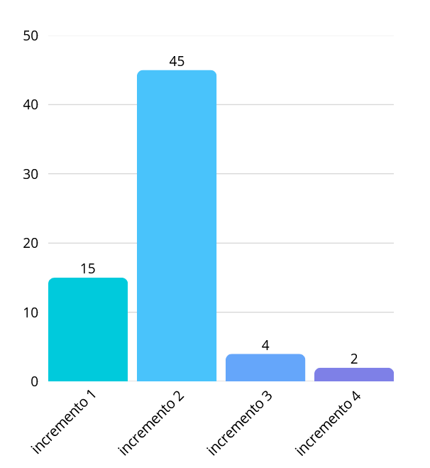

Fuente: Elaborado por el estudiante de acuerdo con el proyecto

Porcentaje parcial

Este incremento logra cubrir un 68.2% de los casos de uso. Este porcentaje se considera el porcentaje parcial que representan los porcentajes de los incrementos acumulados para esta entrega. La Figura 2.2 ilustra este porcentaje parcial en un gráfico circular.

Figura 2.2 gráfico circular de porcentaje parcial
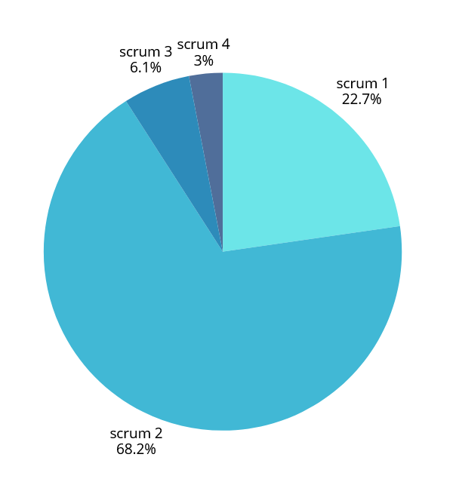

Fuente: Elaborado por el estudiante de acuerdo con el proyecto

Porcentaje acumulado

El porcentaje acumulado de necesidades cubiertas se mantiene en un 91%.

La figura 2.3 presenta un gráfico de barras que ilustra la acumulación progresiva de la cantidad de casos de uso que representan los porcentajes de los incrementos acumulados. Este cumplimiento del 91% excede el requisito mínimo del 80% establecido. Cada barra muestra la suma porcentual total de los casos de uso hasta ese punto, lo que permite visualizar el crecimiento total a medida que se consideran más categorías.

Figura 2.3 gráfico de barras porcentaje acumulado
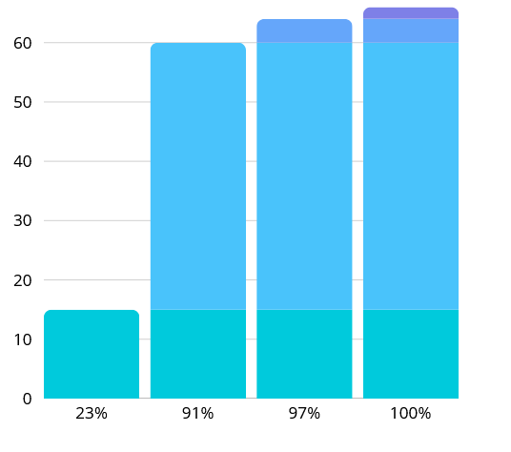

Fuente: Elaborado por el estudiante de acuerdo con el proyecto

PRODUCT BACKLOG

En la tabla 3.1 se ha establecido y mantenido un Product Backlog que contiene los requerimientos del sistema, una historia de usuario, descripción breve, prioridad, estimación y estado. Este backlog es fundamental para la planificación de los Sprints.

Tabla 3.1 product backlog
CU | Caso de uso | Historia de usuario | Descripción breve | Prioridad | Estimación | Estado
1.2 | Asignando turnos de trabajo | Como usuario necesito poder asignar turnos a los trabajadores para organizar sus horarios de manera eficiente. | Diseñar y crear tabla de turnos con opción de asignación, importar información y diseñar lista de empleados con sus respectivos turnos. | Alta | 8 | En proceso
1.3.1 | Editando la descripción del turno | Como usuario necesito poder editar la descripción de un turno para actualizar cambios cuando sea necesario. | Diseñar y crear opción de edición de turnos, importar información existente y actualizar los cambios en la descripción del turno. | Alta | 7 | En proceso
1.3.2 | Cambiando el turno de los trabajadores | Como usuario necesito poder cambiar los turnos de los trabajadores para ajustar la planificación. | Diseñar y crear vista de cambio de turnos, importar información de trabajadores y diseñar formulario para reasignar turnos. | Alta | 8 | En proceso
1.5 | Creando los departamentos de la empresa | Como usuario necesito poder crear departamentos para organizar la estructura de la empresa. | Diseñar y crear vista de departamentos, formulario de creación, importar información y diseño de lista con departamentos creados. | Alta | 7 | En proceso
1.8 | Motivo de permiso | Como usuario necesito poder crear motivos de permisos para registrar adecuadamente las solicitudes de los empleados. | Diseñar y crear vista de motivos de permiso, formulario de creación, importar información y diseñar lista de motivos registrados. | Media | 6 | En proceso
1.11 | Creando tipo de contratos con su correspondiente descripción | Como usuario necesito poder crear tipos de contratos con sus descripciones para formalizar correctamente a los empleados. | Diseñar y crear vista de contratos, formulario de creación, importar información y diseñar lista con tipos de contratos. | Alta | 7 | En proceso
1.14 | Creando tipo de vacaciones | Como usuario necesito poder crear tipos de vacaciones para gestionar correctamente las licencias de los empleados. | Diseñar y crear vista de vacaciones, formulario de creación, importar información y diseñar lista con tipos de vacaciones. | Media | 7 | En proceso
1.17 | Creando una sucursal | Como usuario necesito poder registrar sucursales de la empresa para organizar mejor las ubicaciones. | Diseñar y crear vista de sucursales, formulario de creación, importar información y diseñar lista con sucursales registradas. | Alta | 8 | En proceso
1.20 | Creando nuevo centro de costo | Como usuario necesito poder crear centros de costos para gestionar los recursos financieros de la empresa. | Diseñar y crear vista de centros de costo, formulario de creación, importar información y diseñar lista de centros registrados. | Alta | 7 | En proceso
2.5 | Guardando datos de empleado | Como usuario necesito poder guardar datos de los empleados para mantener actualizado el registro del personal. | Diseñar y crear vista de empleado, formulario de datos, validación de campos, importar información y diseñar lista con empleados actualizados. | Alta | 8 | En proceso
3.1.1 | Asignando vacaciones a empleado | Como usuario necesito poder asignar vacaciones a los empleados para organizar sus periodos de descanso. | Diseñar y crear vista de asignación de vacaciones, importar información de empleados y diseñar lista con campos de fechas y periodos. | Alta | 8 | En proceso
3.1.2 | Editando vacaciones de empleados | Como usuario necesito poder editar vacaciones ya asignadas a los empleados para realizar correcciones o ajustes. | Diseñar y crear vista de edición de vacaciones, importar datos de empleados y permitir actualizar fechas y días. | Alta | 7 | En proceso
4.1.1 | Creando turno con campos obligatorios | Como usuario necesito poder crear turnos con campos obligatorios para garantizar la correcta configuración de horarios. | Diseñar y crear formulario de creación de turnos, validación de campos, importar información y diseñar tabla de turnos. | Alta | 8 | En proceso
4.2 | Generando un nuevo turno | Como usuario necesito poder generar nuevos turnos para organizar la planificación laboral. | Diseñar y crear formulario de nuevo turno, importar información y diseñar lista de turnos generados. | Alta | 7 | En proceso
4.3 | Guardando cambio de turno | Como usuario necesito poder guardar los cambios realizados en los turnos para mantener actualizada la planificación. | Diseñar y crear opción de guardado, importar información y actualizar lista de turnos modificados. | Alta | 6 | En proceso
4.4 | Eliminando turno deseado | Como usuario necesito poder eliminar turnos innecesarios o erróneos para mantener actualizado el sistema. | Diseñar y crear opción de eliminación, importar información y actualizar lista de turnos. | Alta | 7 | En proceso
4.6 | Definiendo horario de trabajo | Como usuario necesito poder definir horarios de trabajo para establecer claramente entradas y salidas. | Diseñar y crear vista de horarios, formulario de definición, importar información y diseñar lista de horarios registrados. | Alta | 8 | En proceso
4.7 | Generando un resumen de registro de horario de jornada | Como usuario necesito poder generar un resumen de horarios para visualizar rápidamente la planificación laboral. | Diseñar y crear vista de resumen, importar información y diseñar lista con registros de horarios consolidados. | Media | 7 | En proceso
5.1 | Revisando informe de asistencia | Como usuario necesito poder revisar los informes de asistencia de los empleados para controlar la asistencia general. | Diseñar y crear vista de informes, importar datos de asistencia y diseñar listado de informes generados. | Alta | 8 | En proceso
6.1 | Ingresando permisos de ausencia | Como usuario necesito poder registrar permisos de ausencia para controlar adecuadamente la disponibilidad de empleados. | Diseñar y crear vista de permisos de ausencia, formulario de registro, importar información y diseñar lista de permisos ingresados. | Alta | 7 | En proceso
1.6 | Cambio de estado de un departamento | Como usuario necesito poder activar o desactivar departamentos para gestionar correctamente la estructura de la empresa. | Diseñar y crear vista de departamentos con opción de activar/desactivar, importar información y actualizar lista de departamentos. | Media | 6 | En proceso
2.3 | Visualizando las fichas que están activas actualmente | Como usuario necesito poder visualizar fichas de empleados activos para gestionar el personal disponible. | Diseñar y crear vista de fichas de empleados, importar información y diseñar lista filtrada con fichas activas. | Media | 7 | En proceso
2.6.1 | Imprimiendo solo una ficha de empleado | Como usuario necesito poder imprimir fichas individuales de empleados en formato PDF para documentación oficial | Diseñar y crear opción de impresión, importar información de empleados y generar documento en formato PDF. | Alta | 8 | En proceso
2.6.2 | Imprimiendo múltiples fichas de empelados | Como usuario necesito poder imprimir múltiples fichas de empleados en formato PDF para ahorrar tiempo en reportes. | Diseñar y crear opción de impresión múltiple, importar información de empleados y generar PDF con varias fichas. | Alta | 9 | En proceso
3.2 | Visualizando lista de empleados con casilla para asignar vacaciones | Como usuario necesito poder visualizar lista de empleados disponibles para asignar vacaciones de forma eficiente. | Diseñar y crear vista de empleados, importar información y diseñar lista con opción de selección para asignar vacaciones. | Alta | 7 | En proceso
3.3 | Definiendo días a otorgar para vacaciones | Como usuario necesito poder definir los días de vacaciones de los empleados para un correcto control. | Diseñar y crear vista de asignación de días, formulario de configuración, importar información y diseñar lista con registros de vacaciones. | Alta | 8 | En proceso
3.4 | Visualizando listado de empleados de vacaciones | Como usuario necesito poder visualizar un listado de empleados en vacaciones para llevar control del personal disponible. | Diseñar y crear vista de vacaciones, importar información y diseñar lista con empleados en periodo de vacaciones. | Media | 7 | En proceso
3.5 | Guardando cambios de vacaciones | Como usuario necesito poder guardar cambios en las vacaciones de los empleados para mantener la información actualizada. | Diseñar y crear opción de guardado, importar información y actualizar lista de vacaciones registradas. | Alta | 6 | En proceso
3.6 | Imprimiendo vacaciones de empelado | Como administrador necesito poder imprimir reportes de vacaciones de empleados en formato PDF para respaldo oficial. | Diseñar y crear opción de impresión, importar información y generar PDF con datos de vacaciones. | Alta | 8 | En proceso
3.7 | Eliminando vacaciones asignadas | Como usuario necesito poder eliminar vacaciones asignadas incorrectamente para mantener la información precisa. | Diseñar y crear opción de eliminación, importar información y actualizar lista de vacaciones. | Alta | 7 | En proceso
4.1.2 | Editando turnos | Como usuario necesito poder editar turnos asegurando que se validen los campos obligatorios. | Diseñar y crear vista de edición de turnos, importar información y actualizar lista de turnos con validación de campos. | Alta | 7 | En proceso
5.5 | Generando nuevo informe de asistencia | Como usuario necesito poder generar informes de asistencia para controlar los registros de los empleados. | Diseñar y crear vista de informes, formulario de creación, importar información y diseñar lista con informes de asistencia. | Alta | 8 | En proceso
6.2 | Filtrando búsqueda de permisos | Como usuario necesito poder filtrar permisos por criterios específicos para encontrar información rápidamente. | Diseñar y crear vista de permisos, implementar filtros de búsqueda, importar información y mostrar lista filtrada. | Media | 7 | En proceso
6.3 | Visualizando casillas de filtración | Como usuario necesito poder visualizar casillas de selección para filtrar datos de permisos de manera eficiente. | Diseñar y crear casillas de selección, importar información y mostrar lista filtrada con los permisos correspondientes. | Media | 6 | En proceso
6.4 | Registrando motivos de permisos | Como usuario necesito poder registrar motivos de permisos para documentar correctamente las solicitudes de empleados. | Diseñar y crear formulario de registro, importar información y diseñar lista con motivos de permisos. | Alta | 7 | En proceso
6.6 | Seleccionando permisos aprobados | Como usuario necesito poder seleccionar permisos aprobados para diferenciarlos de los pendientes o rechazados. | Diseñar y crear vista de permisos, casilla de selección para aprobados, importar información y actualizar lista de permisos. | Alta | 7 | En proceso
1.9 | Activando/Desactivando motivo de permiso | Como usuario necesito poder activar o desactivar motivos de permiso para gestionar correctamente su disponibilidad. | Diseñar y crear vista de motivos de permiso con opción de activar/desactivar, importar información y actualizar lista de motivos. | Media | 6 | En proceso
1.12 | Cambiando el estado de un tipo de contrato | Como usuario necesito poder activar o desactivar tipos de contrato según su vigencia. | Diseñar y crear vista de contratos con opción de activar/desactivar, importar información y actualizar lista de contratos. | Alta | 7 | En proceso
1.15 | Cambiando el estado de un tipo de vacaciones | Como usuario necesito poder activar o desactivar tipos de vacaciones según la política de la empresa. | Diseñar y crear vista de vacaciones con opción de activar/desactivar, importar información y actualizar lista de tipos de vacaciones. | Alta | 7 | En proceso
1.18 | Cambiando el estado de una sucursal | Como usuario necesito poder activar o desactivar sucursales según su funcionamiento. | Diseñar y crear vista de sucursales con opción de activar/desactivar, importar información y actualizar lista de sucursales. | Alta | 7 | En proceso
1.21 | Cambiando el estado de un centro de costo | Como usuario necesito poder activar o desactivar centros de costo según su uso contable. | Diseñar y crear vista de centros de costo con opción de activar/desactivar, importar información y actualizar lista de centros de costo. | Alta | 7 | En proceso
5.2 | Filtrando informes de asistencia por fecha | Como usuario necesito poder filtrar informes de asistencia por fechas para obtener reportes más detallados. | Diseñar y crear vista de informes con filtros de fechas, importar información y mostrar lista filtrada de registros de asistencia. | Media | 7 | En proceso
5.3 | Creando casilla para filtro de búsqueda | Como usuario necesito poder contar con casillas de filtro para agilizar la búsqueda de informes de asistencia. | Diseñar y crear casillas de filtrado, importar información y mostrar lista filtrada de informes de asistencia. | Media | 6 | En proceso
5.4 | Filtrando información de asistencia | Como usuario necesito poder filtrar los informes de asistencia para encontrar información específica de manera rápida | Diseñar y crear barra de búsqueda, importar información y mostrar lista de informes de asistencia filtrados. | Alta | 7 | En proceso
5.8 | Exportando informe de asistencia | Como usuario necesito poder exportar los informes de asistencia para utilizarlos en reportes externos o respaldos. | Diseñar y crear opción de exportación, importar información y generar archivo descargable de informes. | Alta | 8 | En proceso

Fuente: elaborado por estudiante de acuerdo con el proyecto

SPRINT BACKLOG Y VISTA EXTERNA

El sprint backlog se enfoca en el segundo incremento del sistema web además la vista externa son los casos de uso de tipo extendido y sus nombres están formulados en gerundio, como se observa en los ejemplos presentes en el documento.

Sprint backlog

El Sprint Backlog de este segundo incremento se ha enfocado en la Vista Externa del sistema, detallando los casos de uso que lo componen.

En la tabla 4.1 se especifica el conjunto de elementos del producto backlog para ser desarrollados en el sprint actual, junto con plan para entrega.

Tabla 4.1 Sprint backlog

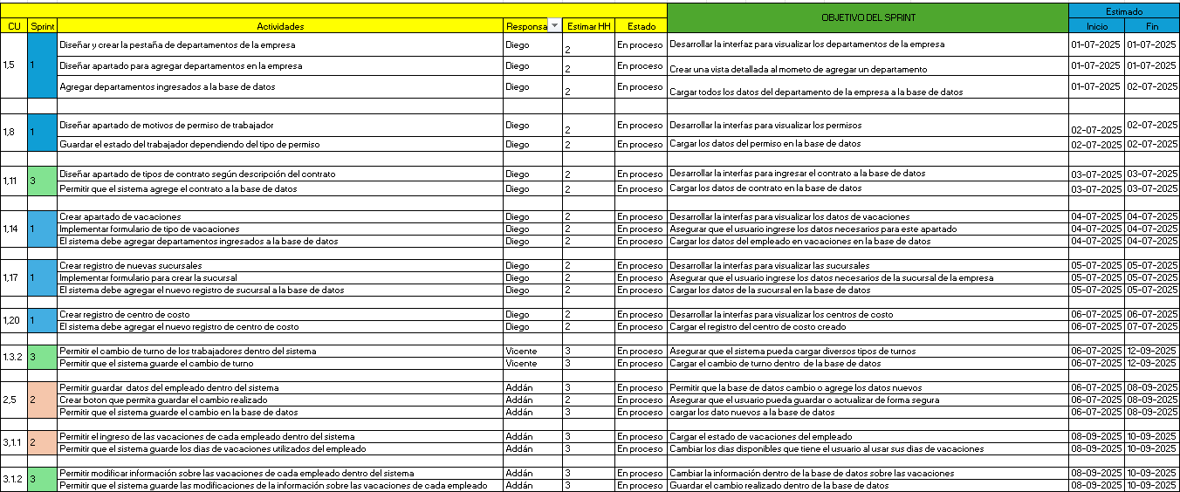
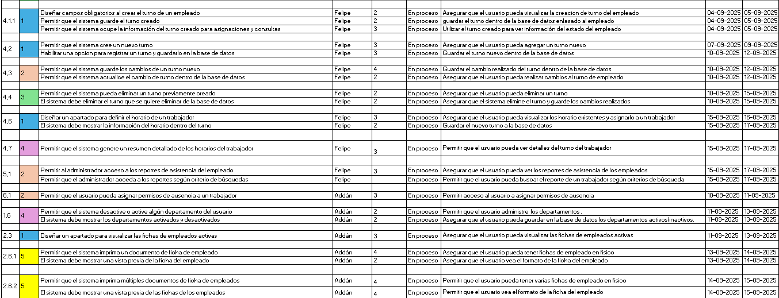
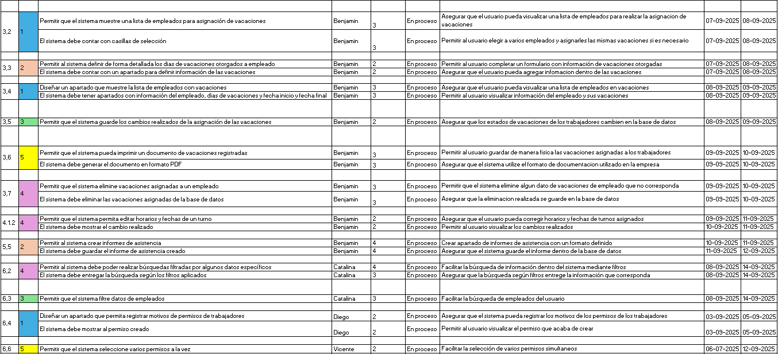
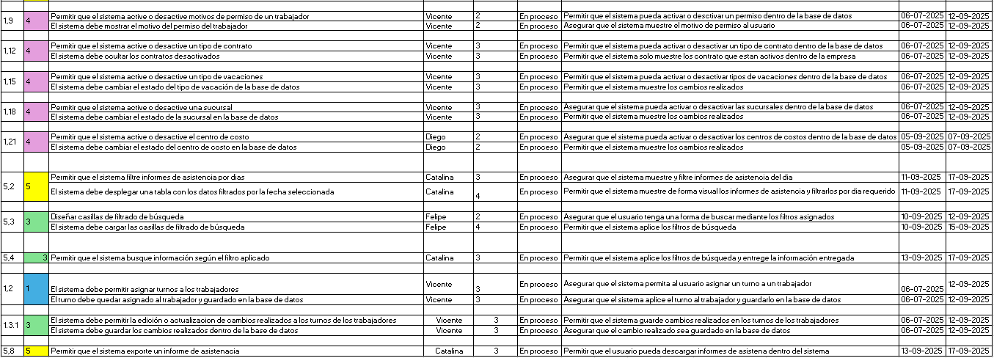

Fuente: Elaborado por el estudiante de acuerdo con el proyecto

Vista externa ( Casos de uso )

La vista externa presenta los casos de uso donde son de tipo extendido y sus nombres están formulados en gerundio, como se observa en los ejemplos presentes en el documento.

En la tabla 4.2 se puede visualizar el Caso de uso N°1.2 cuyo propósito es asignar turnos a trabajadores, el proceso comienza cuando el usuario accede a la sección de turnos y el sistema le muestra un listado con los trabajadores, sus turnos y una lista con todos los turnos; luego el usuario puede seleccionar un trabajador, elegir un turno y guardar los cambios, a todas estas acciones el sistema responderá tal como se puede visualizar en la respectiva tabla.

Tabla 4.2 Caso de uso N°1.2, Asignando el turno a un trabajador
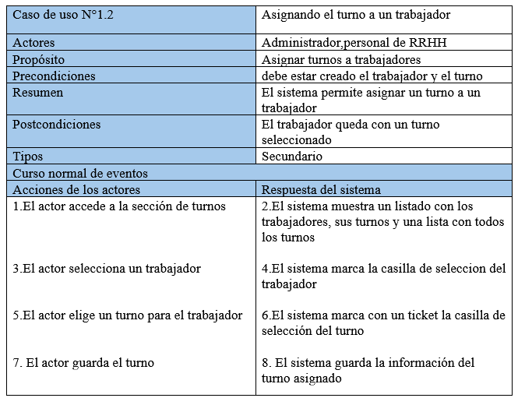

Fuente: Elaborado por el estudiante de acuerdo con el proyecto
En la tabla 4.3 se puede visualizar el Caso de uso N°1.3.1 el cual consiste en que el sistema permite editar o actualizar turnos ya creados.

Tabla 4.3 Caso de uso N°1.3.1, Editando la descripción del turno
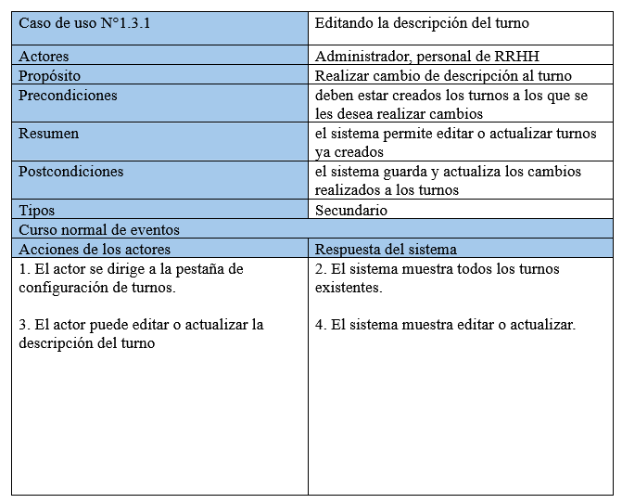

Fuente: Elaborado por el estudiante de acuerdo con el proyecto

En la Tabla 4.4 se puede visualizar el Caso de uso N°1.3.2, el cual consiste en que el sistema permite cambiar el turno a un trabajador que ya presenta un turno.

Tabla 4.4 Caso de uso N°1.3.2, Cambiando el turno de los trabajadores
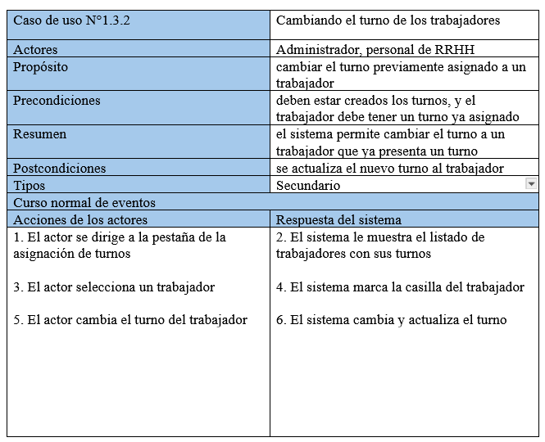

Fuente: Elaborado por el estudiante de acuerdo con el proyecto
En la Tabla 4.5 se puede visualizar el Caso de uso N°1.5 cuyo propósito es crear los departamentos de la empresa, el sistema permite agregar los departamentos que pertenecen a la empresa.

Tabla 4.5 Caso de uso N°1.5, Creando los departamentos de la empresa
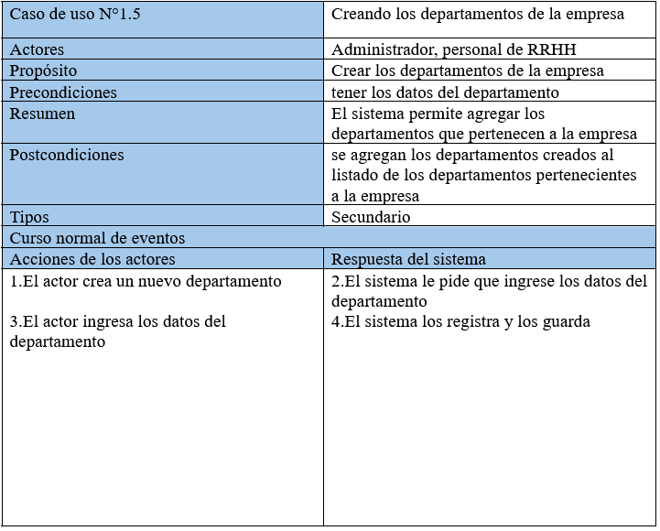

Fuente: Elaborado por el estudiante de acuerdo con el proyecto

En la Tabla 4.6 se puede visualizar el Caso de uso N°1.6 que consiste en activar o desactivar un departamento, es decir, el sistema permite activar o desactivar un departamento con el fin de mostrar departamentos activos/inactivos.

Tabla 4.6 Caso de uso N°1.6, cambiando el estado de un departamento
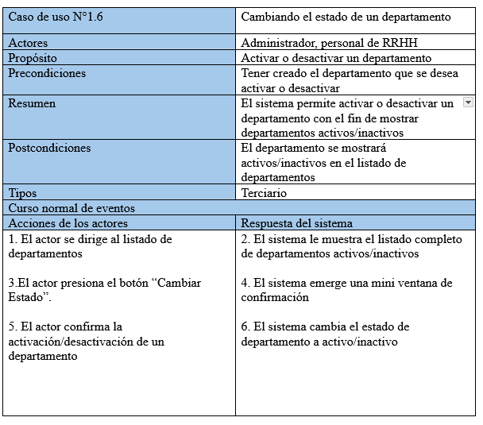

Fuente: Elaborado por el estudiante de acuerdo con el proyecto

En la Tabla 4.7 se puede visualizar el Caso de uso N°1.8 en el cual el proceso comienza cuando el usuario se dirige a la pestaña de permisos y el sistema le muestra la pestaña de permisos con los listados de permisos, luego el usuario puede crear un permiso con su correspondiente motivo y el sistema guarda el motivo de permiso del trabajador.

Tabla 4.7 Caso de uso N °1.8, Creando motivo de permiso
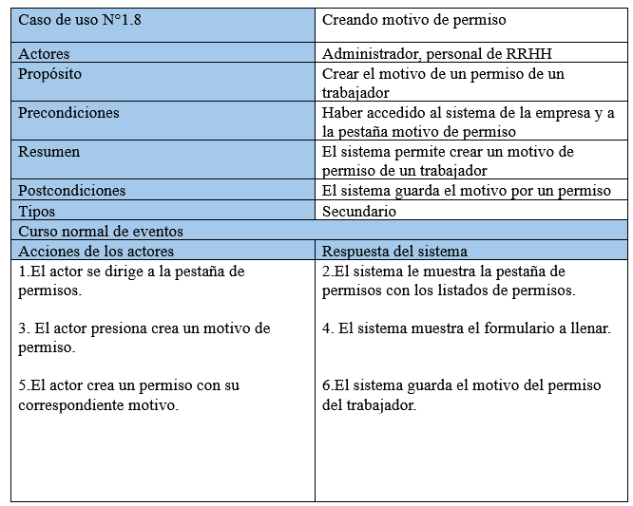

Fuente: Elaborado por el estudiante de acuerdo con el proyecto

En la Tabla 4.8 se puede visualizar el Caso de Uso N°1.9 que consiste en activar o desactivar un motivo de permiso de un trabajador, siempre y cuando se tengan agregados los motivos de permisos.

Tabla 4.8 Caso de uso N°1.9, Activando/Desactivando motivo de permiso
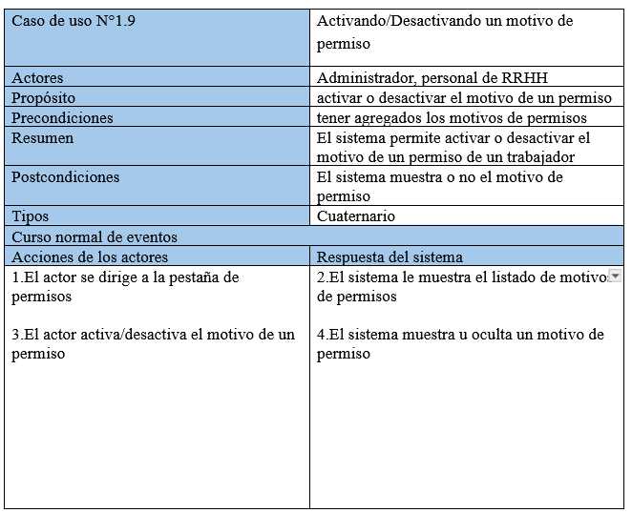

Fuente: Elaborado por el estudiante de acuerdo con el proyecto

En la Tabla 4.9 se puede visualizar el Caso de uso N°1.11 cuyo propósito es crear el tipo de contrato con su correspondiente descripción.

Tabla 4.9 Caso de uso N °1.11, Creando tipos de contratos con su descripción
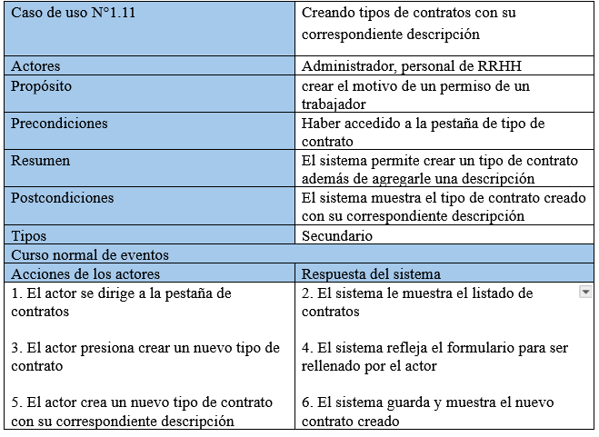

Fuente: Elaborado por el estudiante de acuerdo con el proyecto

En la Tabla 4.10 se puede visualizar el Caso de uso N°1.12 que consiste en activar o desactivar un tipo de contrato y el sistema agrega u oculta un tipo de contrato dependiendo de las acciones realizadas.

Tabla 4.10 Caso de uso N °1.12, cambiando el estado de un tipo de contrato
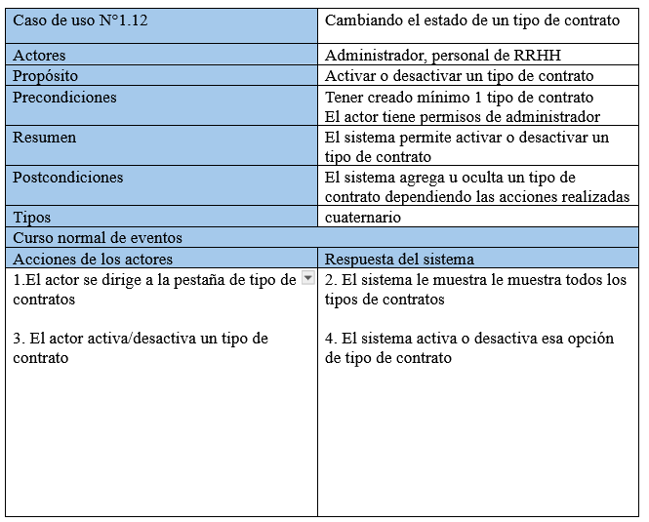

Fuente: Elaborado por el estudiante de acuerdo con el proyecto

En la Tabla 4.11 se puede visualizar el Caso de uso N°1.14 que consiste en crear un tipo de vacaciones para lo cual se mostrará un formulario para completar y crear tipos de vacaciones.

Tabla 4.11 Caso de uso N °1.14, Creando un tipo de vacaciones
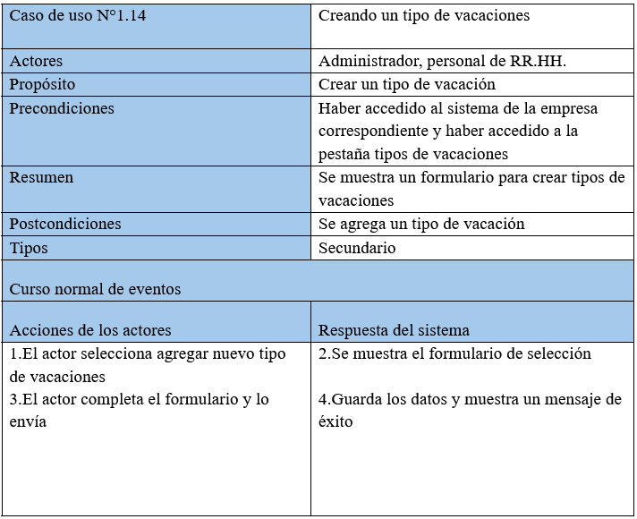

Fuente: Elaborado por el estudiante de acuerdo con el proyecto

En la Tabla 4.12 se puede visualizar el Caso de uso N°1.15 que consiste en activar o desactivar un tipo de vacaciones, el proceso comienza cuando el usuario selecciona algún tipo de vacaciones y el sistema le muestra los detalles del tipo de vacación, luego el usuario al presionar el botón de activar o desactivar el sistema actualiza el estado y confirma el cambio.

Tabla 4.12 Caso de uso N °1.15, cambiando el estado de tipos de vacaciones
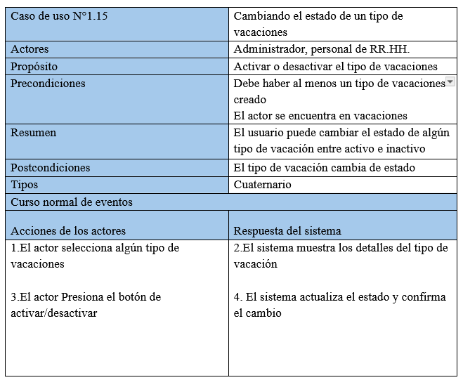

Fuente: Elaborado por el estudiante de acuerdo con el proyecto

En la Tabla 4.13 se puede visualizar el Caso de uso N°1.17, este caso de uso es simplemente para crear las características de las sucursales, mediante un formulario.

Tabla 4.13 Caso de uso N °1.17, Creando una sucursal
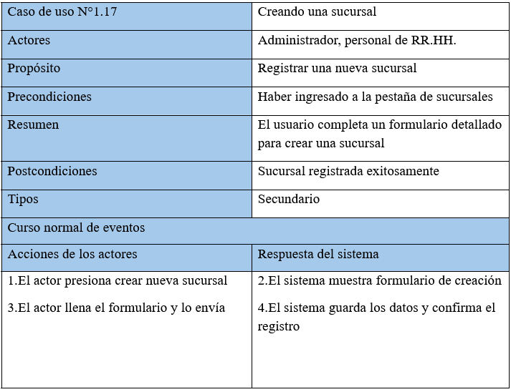

Fuente: Elaborado por el estudiante de acuerdo con el proyecto

En la Tabla 4.18 se puede visualizar el Caso de uso N°1.18, Se crea un botón para activar o desactivar una sucursal en específico, mostrando un cambio de estado de esta.

Tabla 4.14 Caso de uso N °1.18, cambiando el estado de una sucursal
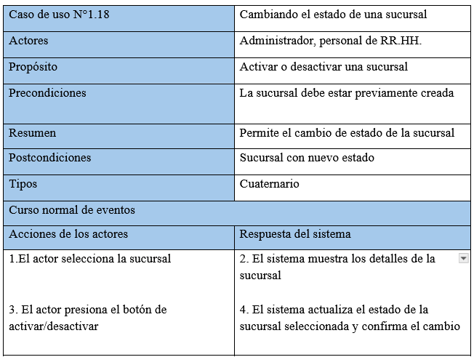

Fuente: Elaborado por el estudiante de acuerdo con el proyecto

En la Tabla 4.15 se puede visualizar el Caso de uso N°1.20, este apartado es para la creación de nuevos centros de costos, en caso de necesitar agregar un costo más se utiliza este caso de uso priorizar en un futuro los nuevos centros de los costos.

Tabla 4.15 Caso de uso N °1.20, Creando nuevo centro de costo
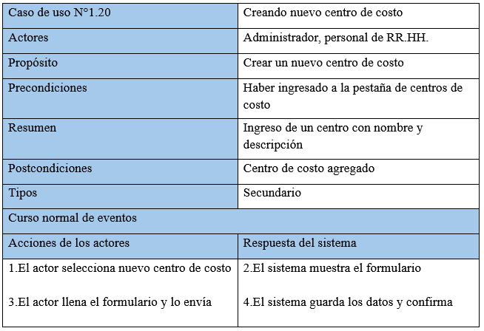

Fuente: Elaborado por el estudiante de acuerdo con el proyecto

En la Tabla 4. 16 se puede visualizar el Caso de uso N°1.21, una vez ya creado los centros de los costos se procede a crear una casilla para desactivarlo o activarlo, en caso deje de haber cumplido con los costos o se debe reincorporar a la contabilidad de los costos.

Tabla 4.16 Caso de uso N °1.21, cambiando estado de un centro de costo
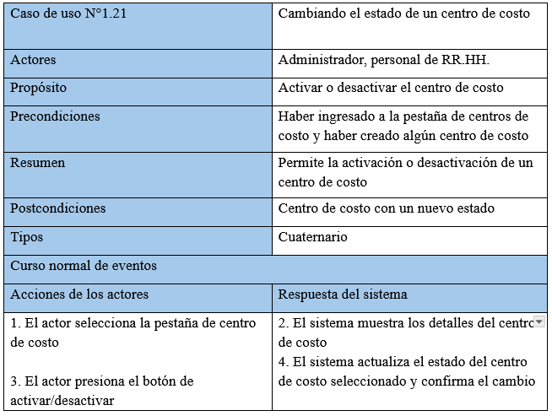

Fuente: Elaborado por el estudiante de acuerdo con el proyecto

En la Tabla 4. 17 se puede visualizar el Caso de uso N°2.3, Visualizando fichas de empleados activas, el sistema entra en la pestaña de “Ficha de Empleados”, donde el sistema le muestra la lista de fichas activas/inactivas de empleados registradas, donde el usuario selecciona la opción de empleados activos.

Tabla 4.17 Caso de uso N°2.3, Visualizando fichas de empleados activas
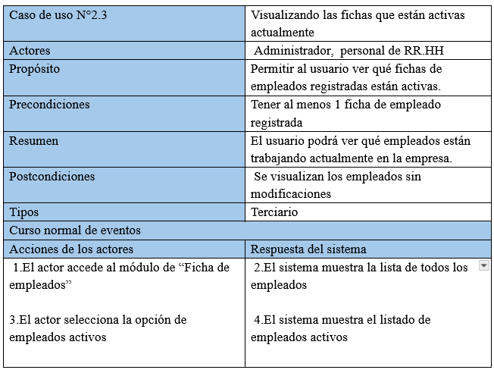

Fuente: Elaborado por el estudiante de acuerdo con el proyecto

En la Tabla 4.18 se puede visualizar el Caso de uso N°2.5, se crea la opción de guardar la información de los empleados, primeramente, se validan los datos del empleado y luego pasan a guardar los datos en el sistema.

Tabla 4.18 Caso de uso N °2.5, Guardando datos de empleado
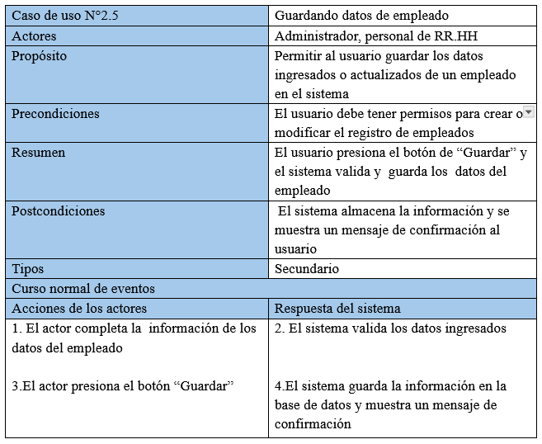

Fuente: Elaborado por el estudiante de acuerdo con el proyecto

En la Tabla 4.19 se puede visualizar el Caso de uso N°2.6.1, el sistema permite imprimir una ficha de empleado en formato PDF para el administrador/RRHH.

Tabla 4.19 Caso de uso N °2.6.1, Imprimiendo ficha de empleado
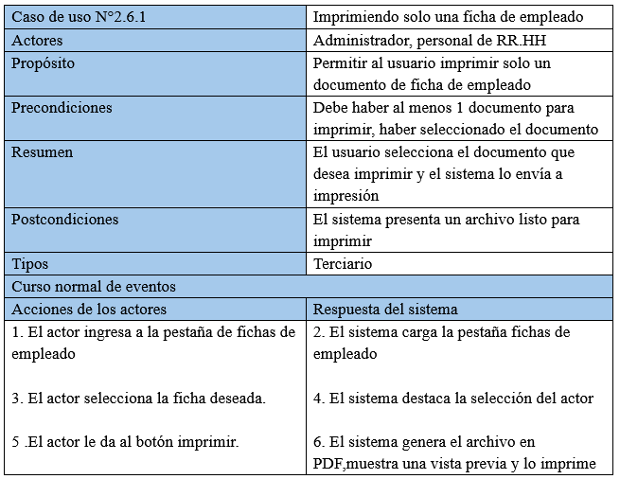

Fuente: Elaborado por el estudiante de acuerdo con el proyecto

En la Tabla 4.20 se puede visualizar el Caso de uso N°2.6.2, el sistema permite imprimir múltiples tipos de archivo en formato PDF para el administrador/RRHH.

Tabla 4.20 Caso de uso N °2.6.2, Imprimiendo múltiples fichas de empleado
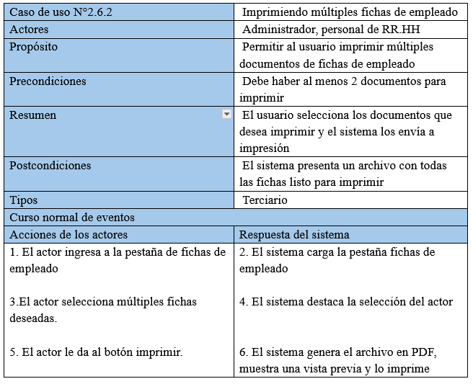

Fuente: Elaborado por el estudiante de acuerdo con el proyecto

En la Tabla 4.21 se puede visualizar el Caso de uso N°3.1.1, El sistema debe permitir al administrador asignar las fechas de vacaciones para los empleados, para eso se crea una pestaña especial con los datos de los empleados para la asignación de las vacaciones.

Tabla 4.21 Caso de uso N °3.1.1, Asignando vacaciones
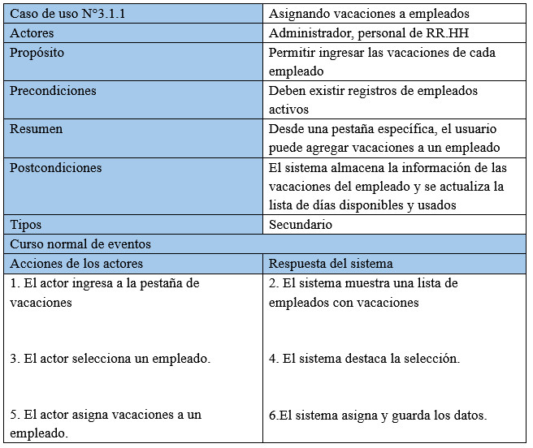

Fuente: Elaborado por el estudiante de acuerdo con el proyecto

En la Tabla 4.22 se puede visualizar el Caso de uso N°3.1.2, El sistema debe permitir al administrador editar las fechas de vacaciones para los empleados, para eso se crea una pestaña especial con los datos de los empleados para la asignación de las vacaciones.

Tabla 4.22 Caso de uso N °3.1.2, editando vacaciones
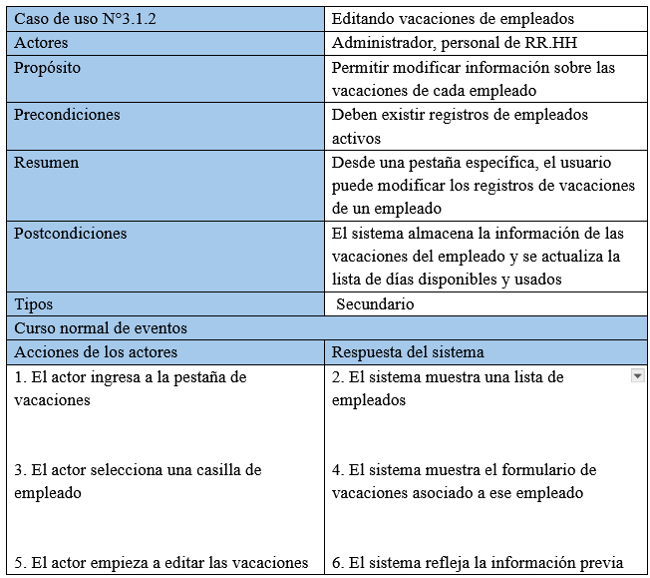

Fuente: Elaborado por el estudiante de acuerdo con el proyecto

En la Tabla 4.23 se puede visualizar el Caso de uso N°3.2, Este apartado permite que se cree una casilla de selección para posible asignación o edición.

Tabla 4.23 Caso de uso N °3.2, Visualizando lista de empleados para asignar vacaciones
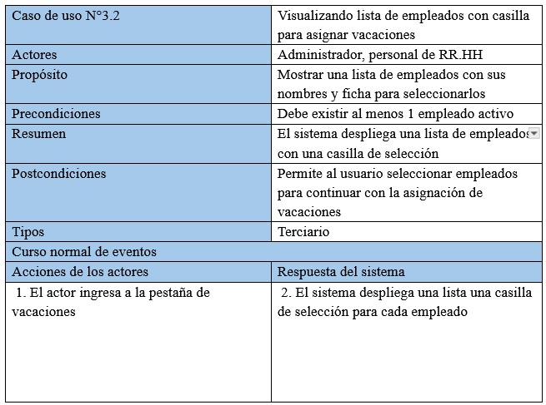

Fuente: Elaborado por el estudiante de acuerdo con el proyecto

En la Tabla 4.24 se puede visualizar el Caso de uso N°3.3, Acá se definen los días de las vacaciones que tendrá el empleado como pueden ser: día de inicio, días, el periodo, días usados, idas pendientes, quien autoriza y tipo de vacaciones.

Tabla 4.24 Caso de uso N°3.3, Definiendo días a otorgar para vacaciones
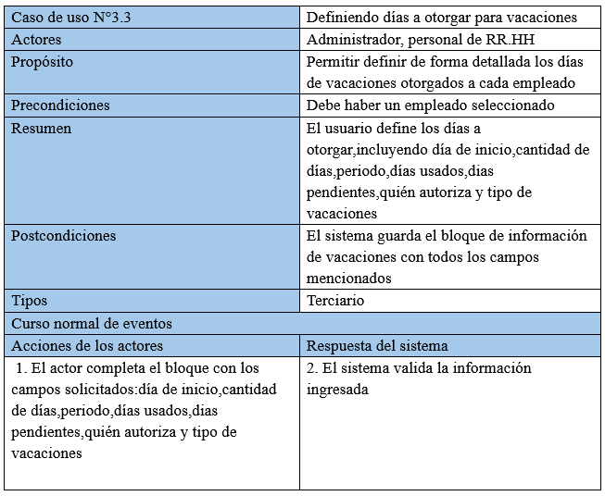

Fuente: Elaborado por el estudiante de acuerdo con el proyecto

En la Tabla 4.25 se puede visualizar el Caso de uso N°3.4. donde se permite visualizar una lista con los empleados además con sus respectivas características como nombre, días, fecha de inicio, fecha final y casilla de selección.

Tabla 4.25 Caso de uso N°3.4, Visualizando listado de empleados de vacaciones
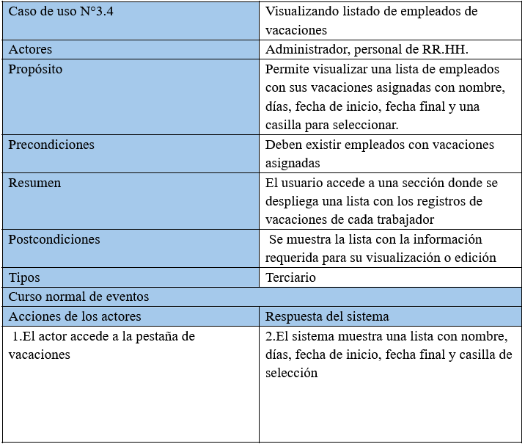

Fuente: Elaborado por el estudiante de acuerdo con el proyecto

En la Tabla 4.26 se puede visualizar el Caso de uso N°3.5, por este lado se guardan los registros de las vacaciones de los empleados.

Tabla 4.26 Caso de uso N°3.5, Guardando cambios de vacaciones
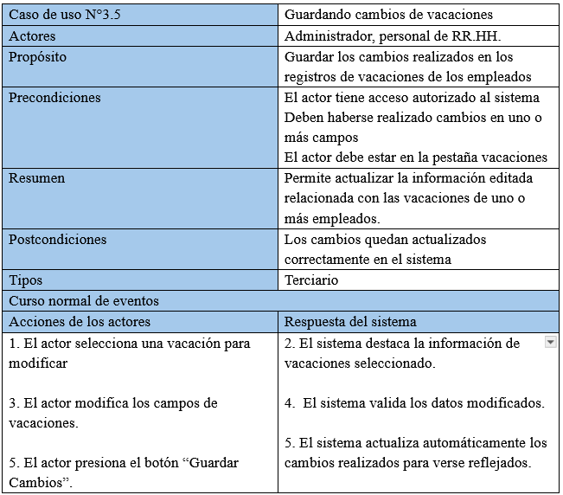

Fuente: Elaborado por el estudiante de acuerdo con el proyecto

En la Tabla 4.27 se puede visualizar el Caso de uso N°3.6. Este caso de uso es para imprimir un listado completo con todos los empleados de vacaciones.

Tabla 4.27 Caso de uso N°3.6, Imprimiendo vacaciones de empleado
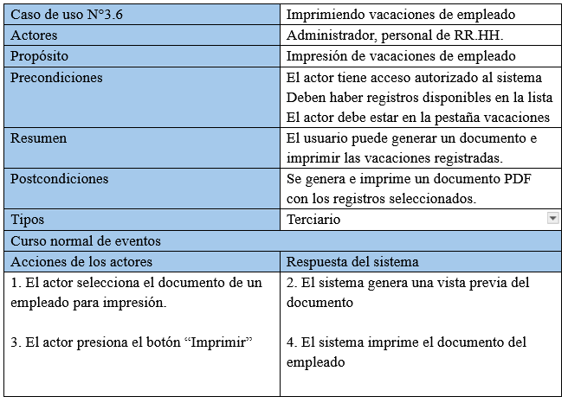

Fuente: Elaborado por el estudiante de acuerdo con el proyecto

En la Tabla 4.28 se puede visualizar el Caso de uso N°3.7, Para este caso de uso, se agrega la opción de eliminar las vacaciones, en caso de que sea requerido.

Tabla 4.28 Caso de uso N°3.7, Eliminando vacaciones asignadas
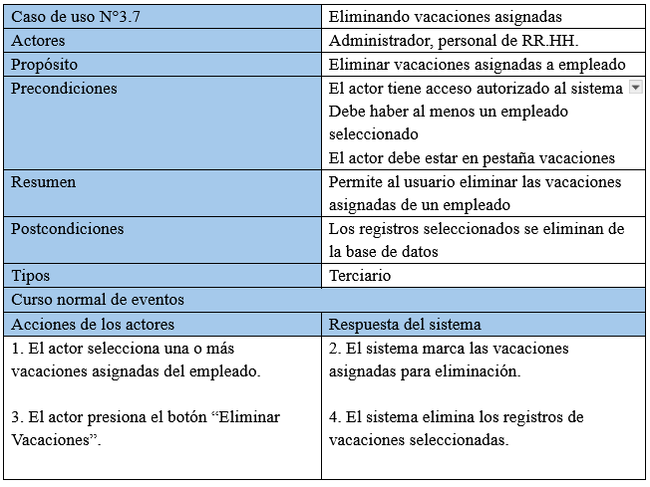

Fuente: Elaborado por el estudiante de acuerdo con el proyecto

En la Tabla 4.29 se puede visualizar el Caso de uso N°4.1.1 el sistema despliega una pestaña que permite al usuario crear los turnos.

Tabla 4.29 Caso de uso N°4.1.2, Creando turnos con campos obligatorios
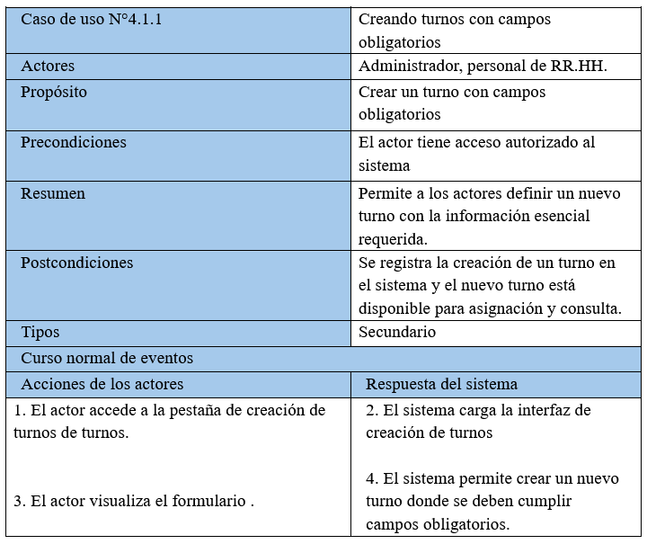

Fuente: Elaborado por el estudiante de acuerdo con el proyecto

En la Tabla 4.30se puede visualizar el Caso de uso N°4.1.2 el sistema despliega una pestaña que permite al usuario seleccionar un turno para luego editarlo.

Tabla 4.30 Caso de uso N°4.1.2, editando turnos con campos obligatorios
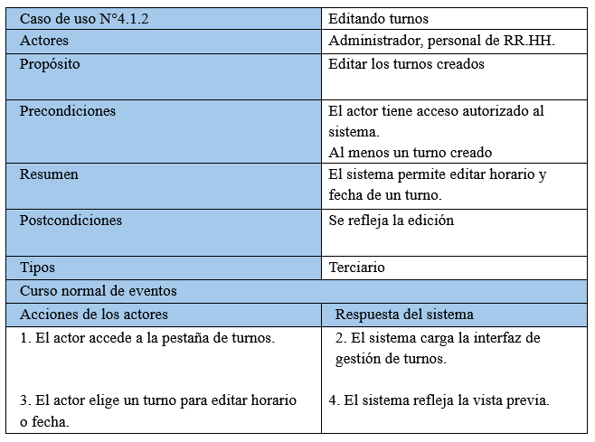

Fuente: Elaborado por el estudiante de acuerdo con el proyecto

En la Tabla 4.31 se puede visualizar el Caso de uso N°4.2, El sistema permite la creación de nuevos turnos, presentando el formulario con sus respectivas características listas para ser definidas.

Tabla 4.31 Caso de uso N°4.2, Generando nuevo turno
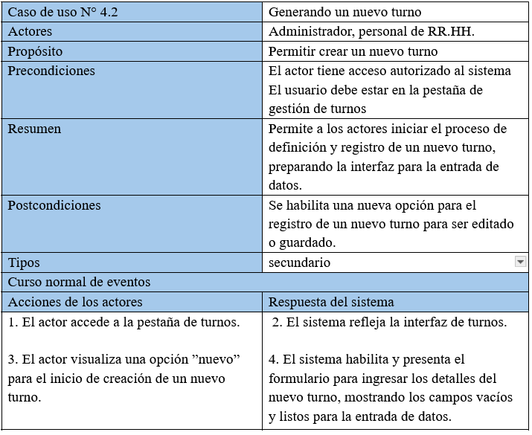

Fuente: Elaborado por el estudiante de acuerdo con el proyecto

En la Tabla 4.32 se puede visualizar el Caso de uso N°4.3, se agrega la opción de guardar los cambios de los turnos.

Tabla 4.32 Caso de uso N°4.3, Guardando cambios en los turnos
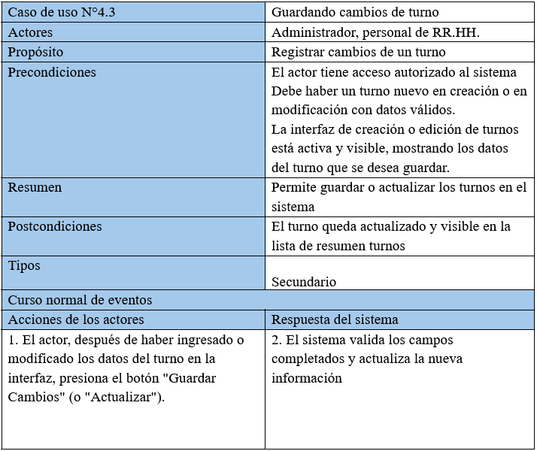

Fuente: Elaborado por el estudiante de acuerdo con el proyecto

En la Tabla 4.33 se puede visualizar el Caso de uso N°4.4, el sistema debe permitir al administrador eliminar cualquier tipo de turno.

Tabla 4.33 Caso de uso N°4.4, Eliminando turnos
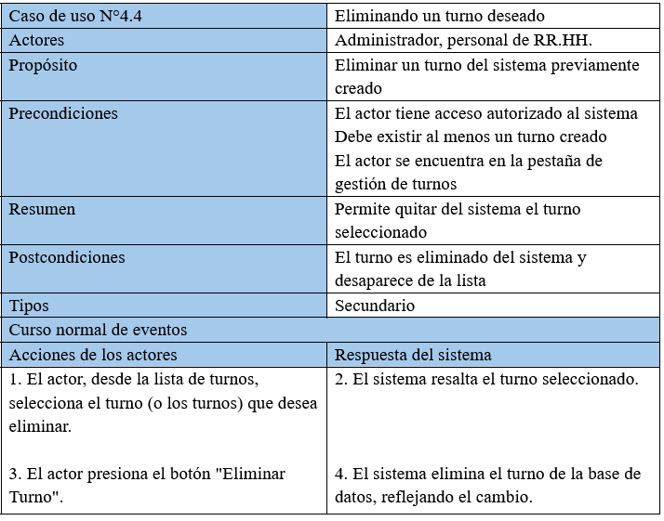

Fuente: Elaborado por el estudiante de acuerdo con el proyecto

En la Tabla 4.34 se puede visualizar el Caso de uso N°4.6 el sistema permite definir los horarios de trabajo y estimar la hora de salida exacta según su hora de ingreso de los trabajadores.

Tabla 4.34 Caso de uso N°4.6, Definiendo horario de trabajo
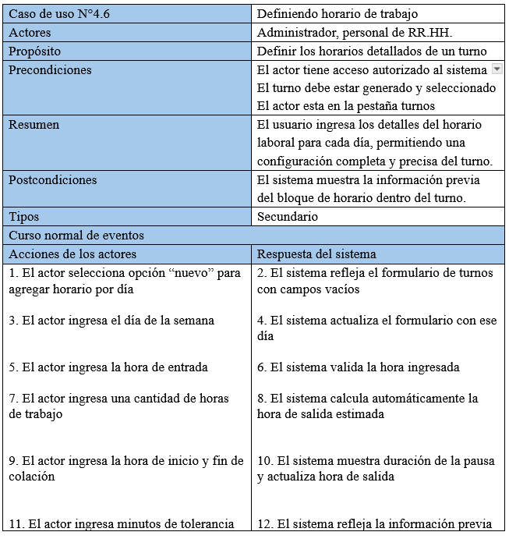

Fuente: Elaborado por el estudiante de acuerdo con el proyecto
En la Tabla 4.35 se puede visualizar el Caso de uso N°4.7 para este apartado el sistema muestra una lista de resumen de los turnos con los datos del horario ya ingresados.

Tabla 4.35 Caso de uso N°4.7, generando un resumen de registro de horario
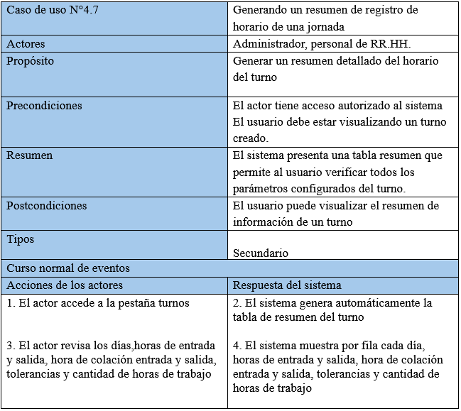

Fuente: Elaborado por el estudiante de acuerdo con el proyecto

En la Tabla 4.36 se puede visualizar el Caso de uso N°5.1, se crea una pestaña que muestre el reporte de asistencia de todos los empleados, esta búsqueda puede ser de asistencia general o filtrada por empleado.

Tabla 4.36 Caso de uso N°5.1, revisando informes de asistencia
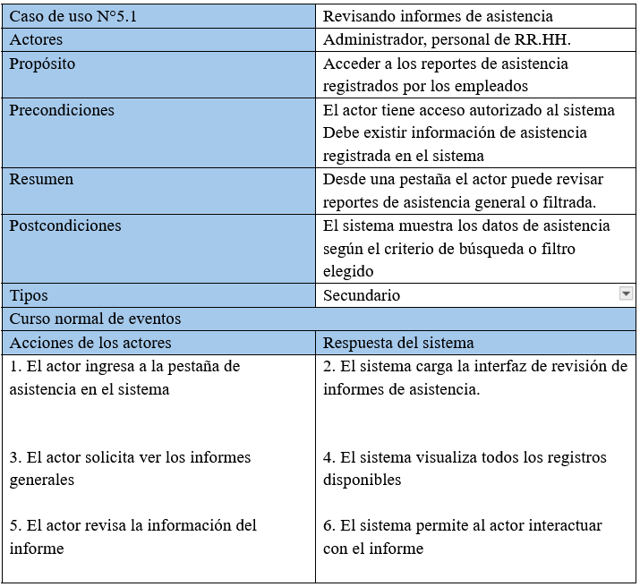

Fuente: Elaborado por el estudiante de acuerdo con el proyecto

En la Tabla 4.37 se puede visualizar el Caso de uso N°5.2, el sistema permite al usuario filtrar informes de asistencia por fecha, para obtener la asistencia total de un mes en específico.

Tabla 4.37 Caso de uso N°5.2, Filtrando informes por fechas específica
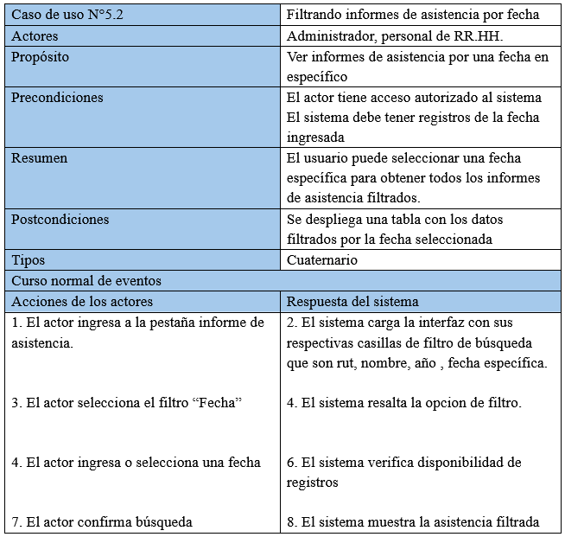

Fuente: Elaborado por el estudiante de acuerdo con el proyecto

En la Tabla 4.38 se puede visualizar el Caso de uso N°5.3, se crean casillas de filtrado para la búsqueda de la asistencia.

Tabla 4.38 Caso de uso N°5.3, creando casilla para filtro de búsqueda
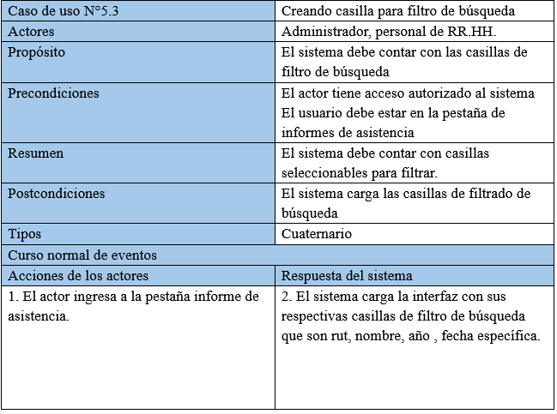

Fuente: Elaborado por el estudiante de acuerdo con el proyecto

En la Tabla 4.39 se puede visualizar el Caso de uso N°5.4 Se crea una barra de búsqueda que permite buscar al usuario cualquier tipo de información deseada.

Tabla 4.39 Caso de uso N°5.4, filtrando informe de asistencia
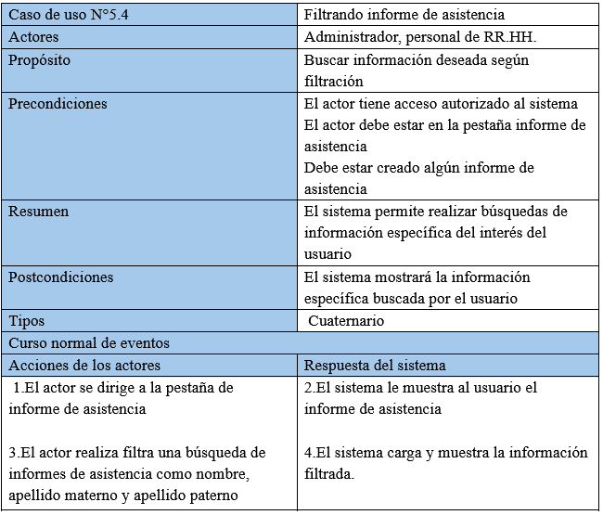

Fuente: Elaborado por el estudiante de acuerdo con el proyecto

En la Tabla 4.40 se puede visualizar el Caso de uso N°5.5, el sistema permite al usuario crear un nuevo informe de asistencia, para prevenir casos en los que exista un marcaje incorrecto y sea necesario crear uno desde 0 de un día en específico.

Tabla 4.40 Caso de uso N°5.5, Generando nuevo informe de asistencia
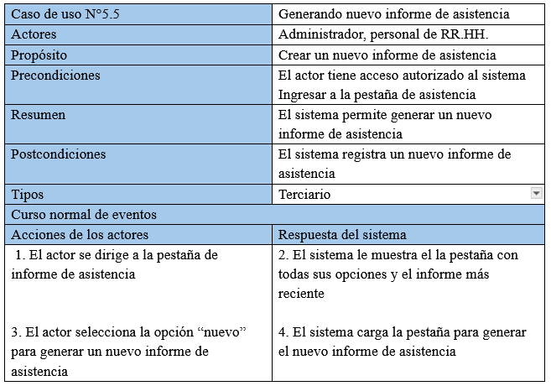

Fuente: Elaborado por el estudiante de acuerdo con el proyecto

En la Tabla 4.41 se puede visualizar el Caso de uso N°5.8, el sistema permite cambiar el nombre de los archivos que serán exportados.

Tabla 4.41 Caso de uso N°5.8, exportando informe de asistencia
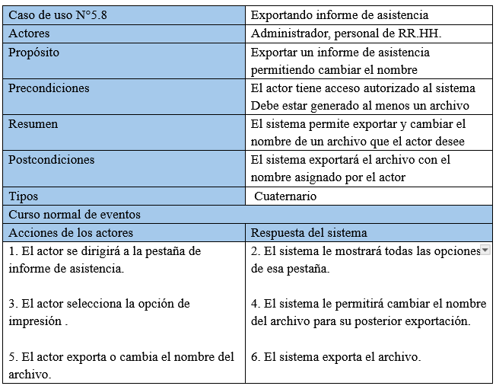

Fuente: Elaborado por el estudiante de acuerdo con el proyecto

En la Tabla 4.42 se puede visualizar el Caso de uso N°6.1, este caso permite al administrador revisar el sistema para otorgar permisos de ausencia a un empleado.

Tabla 4.42 Caso de uso N°6.1, ingresando permisos de ausencia
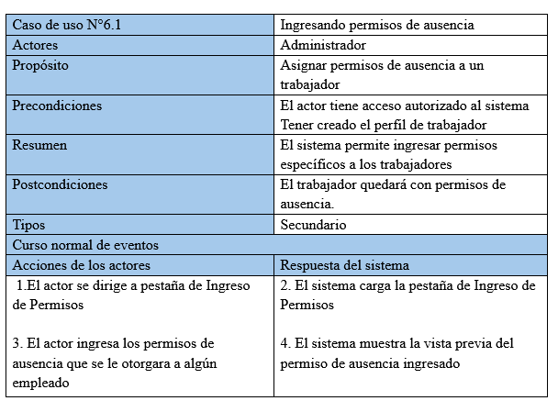

Fuente: Elaborado por el estudiante de acuerdo con el proyecto

En la Tabla 4.43 se puede visualizar el Caso de uso N°6.2 El sistema permite filtrar por datos específicos de los empleados, para buscar con mayor facilidad los archivos de este.

Tabla 4.43 Caso de uso N°6.2, Filtrando búsqueda de permiso
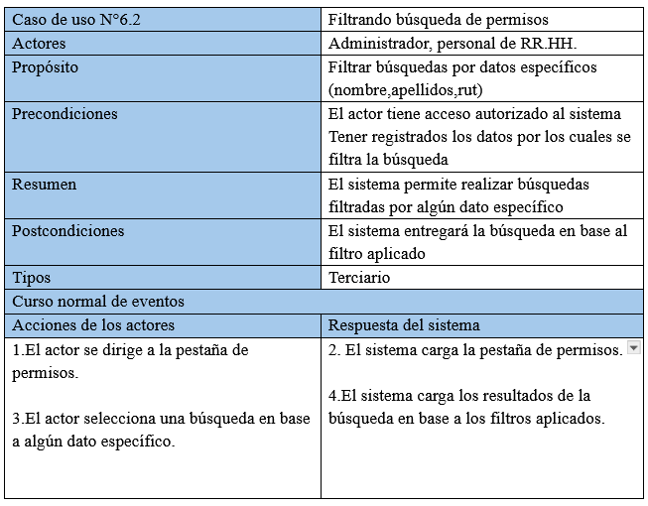

Fuente: Elaborado por el estudiante de acuerdo con el proyecto

En la Tabla 4.44 se puede visualizar el Caso de uso N°6.3 el Sistema permite visualizar casillas de selección, para que permita al usuario utilizar estas casillas en casos de sean muchos datos y seleccionarlos todos de forma global.

Tabla 4.44 Caso de uso N°6.3, Visualizando casillas de filtración
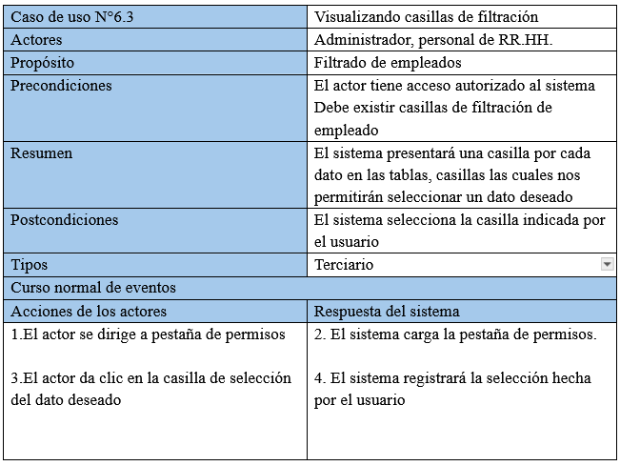

Fuente: Elaborado por el estudiante de acuerdo con el proyecto

En la Tabla 4.45 se puede visualizar el Caso de uso N°6.4, el sistema permite a los usuarios crear los permisos para los empleados que lo requieran y debido al motivo, cantidad de permisos que tenga, se les permite agregar el goce de sueldo o no.

Tabla 4.45 Caso de uso N°6.4, registrando motivo de permisos
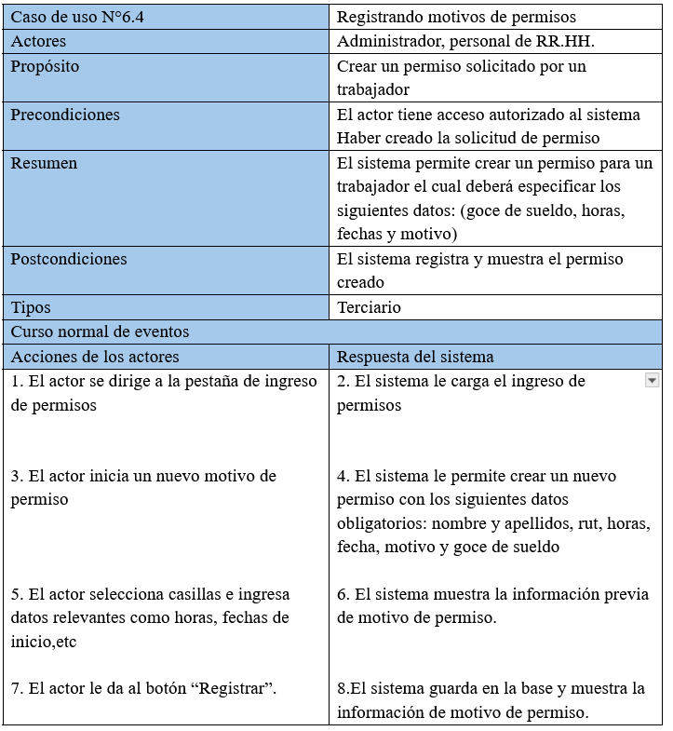

Fuente: Elaborado por el estudiante de acuerdo con el proyecto
En la Tabla 4.46 se puede visualizar el Caso de uso N°6.6, consiste en que al usuario le permite seleccionar los permisos aprobados de los empleados.

Tabla 4.46 Caso de uso N°6.6 Seleccionando permisos aprobados
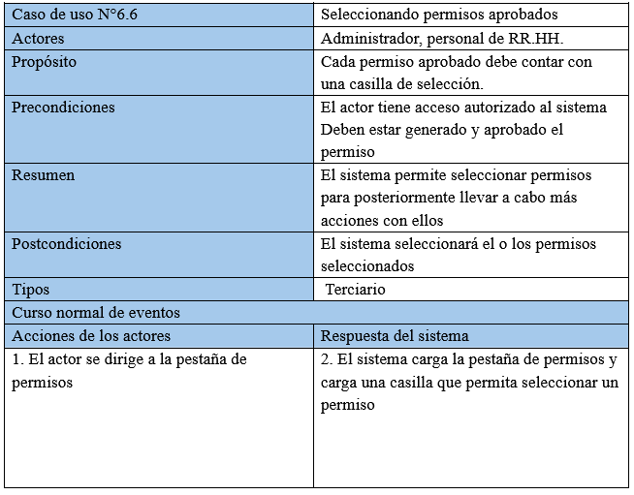

Fuente: Elaborado por el estudiante de acuerdo con el proyecto

SPRINT VISTAS

La arquitectura del sistema se describe a través de cinco perspectivas complementarias, cada una adaptada a una audiencia específica. Estas perspectivas se detallan a continuación.

Vista lógica

El propósito de la Vista Lógica es representar la estructura del sistema, incluyendo sus entidades, atributos, métodos y sus relaciones.

Diagrama de clases

La Figura 5.1 presenta un Diagrama de Clases UML, que es una parte integral del diseño Orientado a Objetos (OO). Visualiza las clases, sus atributos, métodos y las relaciones entre ellas, como herencia, asociación, agregación y composición. El diagrama también ilustra la multiplicidad. Para ver detalles del diagrama de clases revisar anexo 9.6 y ver PDF anexo 8.1.

Figura 5.1 Diagrama de clases UML del sistema Biométrico web

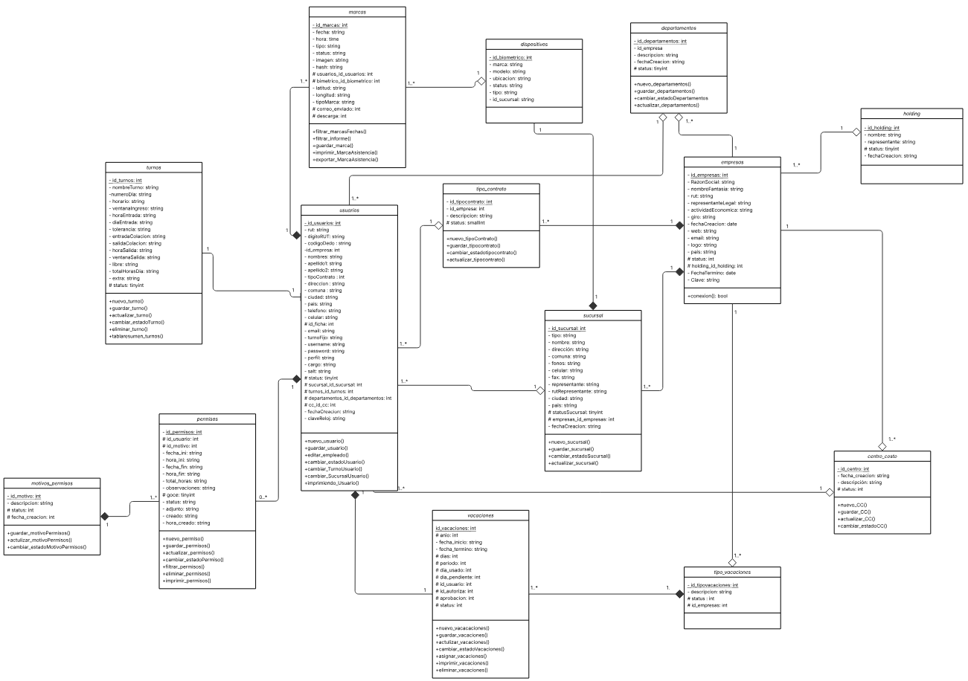

Fuente: Elaborado por el estudiante de acuerdo con el proyecto

Modelado de datos

La Figura 5.2 muestra un modelo de datos (también conocido como modelo entidad-relación), que representa la estructura lógica de la base de datos. Este modelo describe las entidades y sus relaciones, centrándose específicamente en los atributos que constituyen cada entidad. Enfatiza el almacenamiento de datos y la gestión de la información dentro de un sistema de base de datos relacional como MySQL. Revisar anexo 9.6 para más información de la relación

Figura 5.2 Diagrama modelo de datos de sistema web EUGCOM

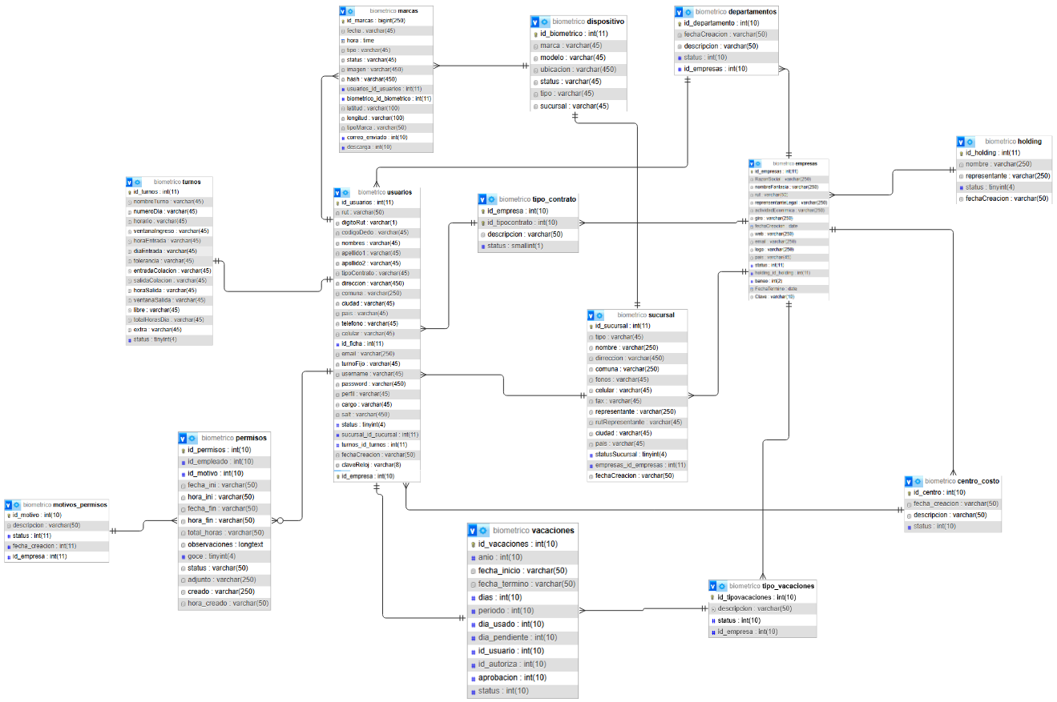

Fuente: Elaborado por el estudiante de acuerdo con el proyecto

Vista de proceso:

La vista de proceso captura aspectos de concurrencia y sincronización del diseño del sistema web EugCom.

Diagramas de secuencias

1.2
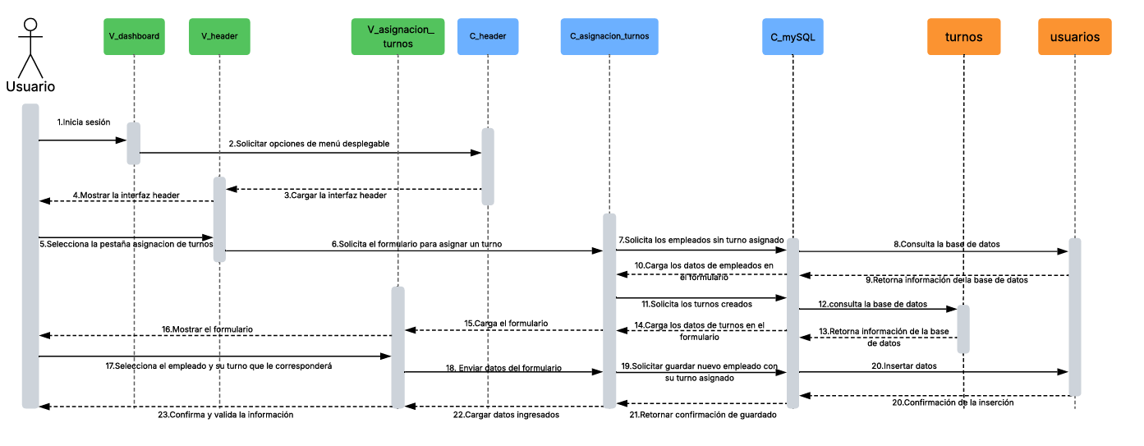

Fuente: Elaborado por el estudiante de acuerdo con el proyecto

1.3.1

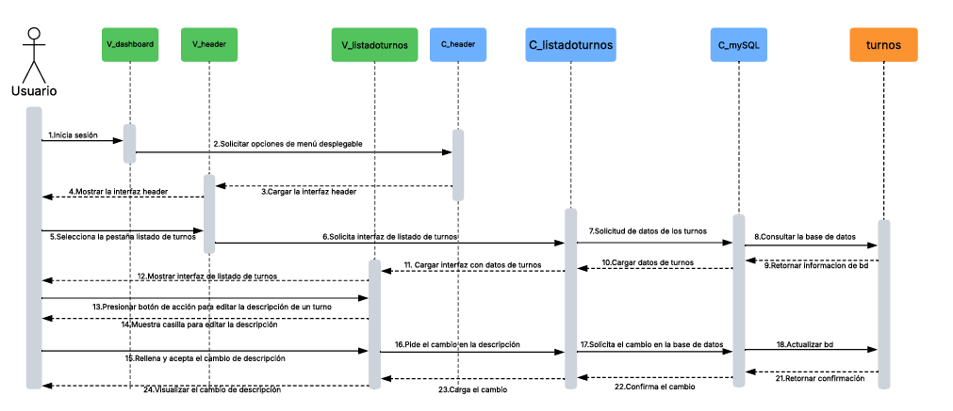

Fuente: Elaborado por el estudiante de acuerdo con el proyecto

13.2
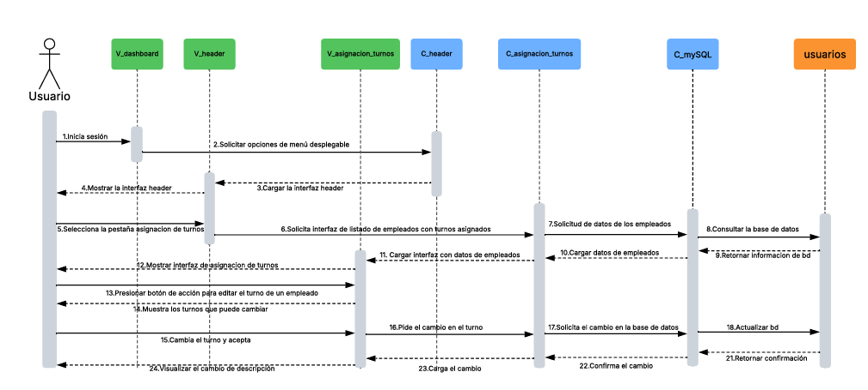
Fuente: Elaborado por el estudiante de acuerdo con el proyecto

1.5
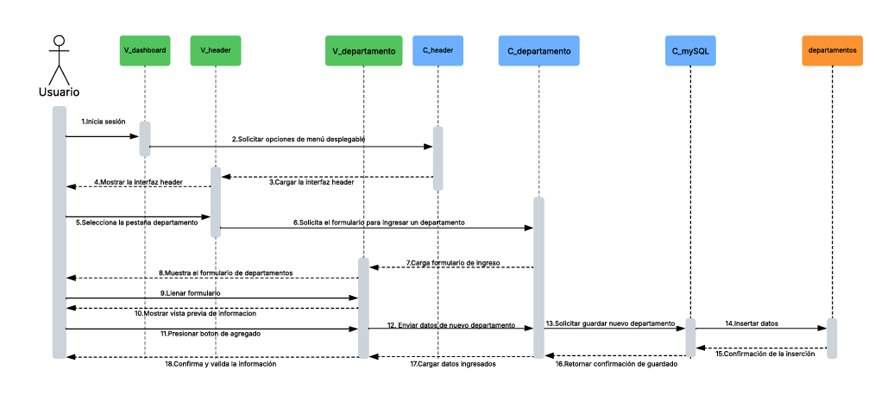
Fuente: Elaborado por el estudiante de acuerdo con el proyecto

1.6
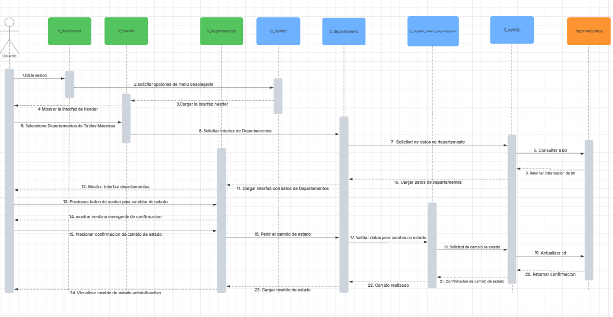
Fuente: Elaborado por el estudiante de acuerdo con el proyecto

1.8
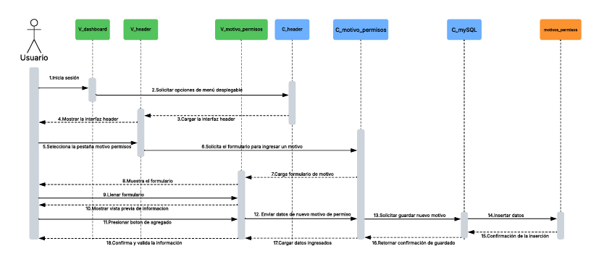
Fuente: Elaborado por el estudiante de acuerdo con el proyecto

1.9
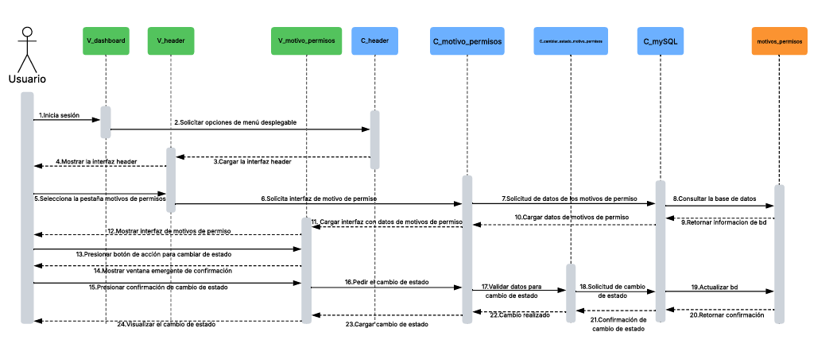
Fuente: Elaborado por el estudiante de acuerdo con el proyecto

1.11
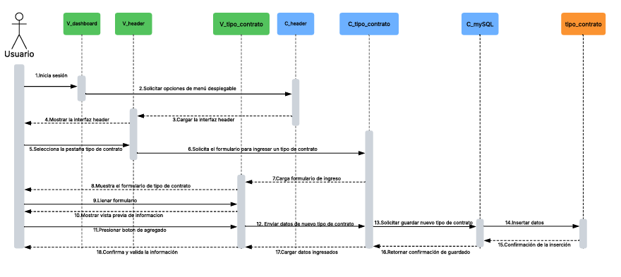
Fuente: Elaborado por el estudiante de acuerdo con el proyecto

1.12

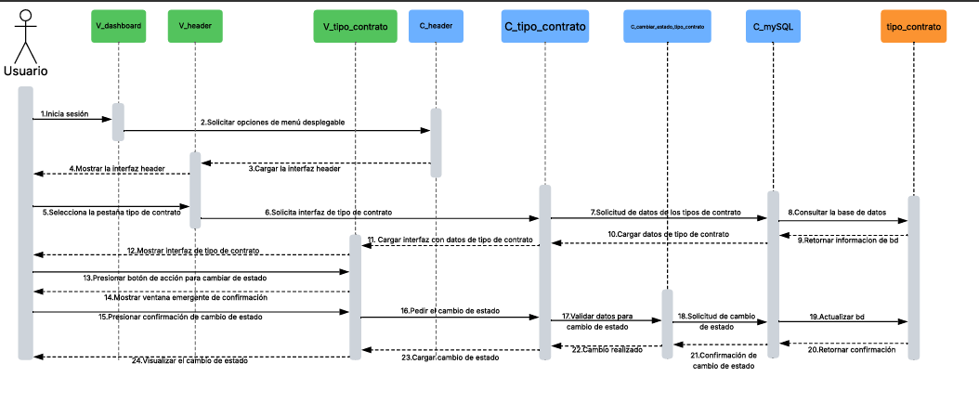
Fuente: Elaborado por el estudiante de acuerdo con el proyecto

1.14
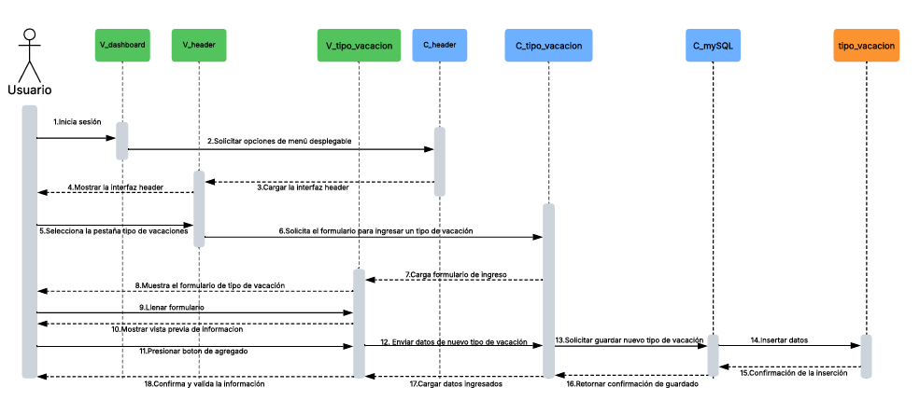
Fuente: Elaborado por el estudiante de acuerdo con el proyecto

1.15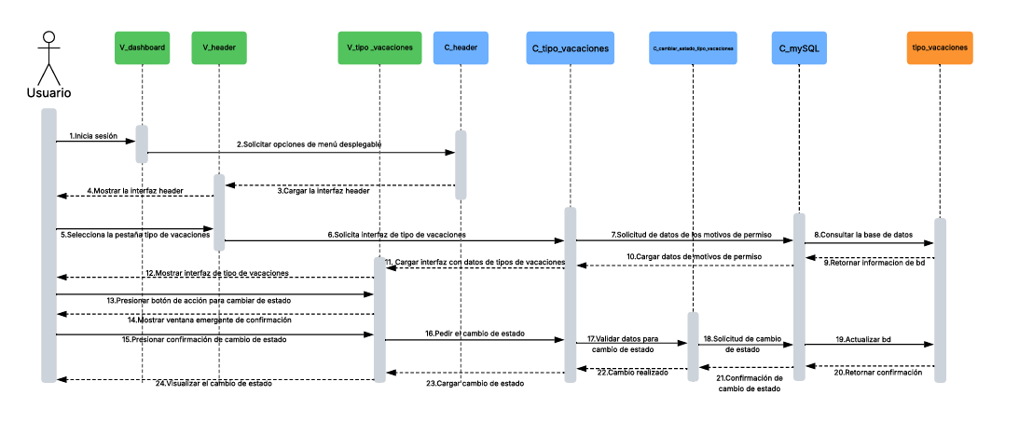
Fuente: Elaborado por el estudiante de acuerdo con el proyecto

1.17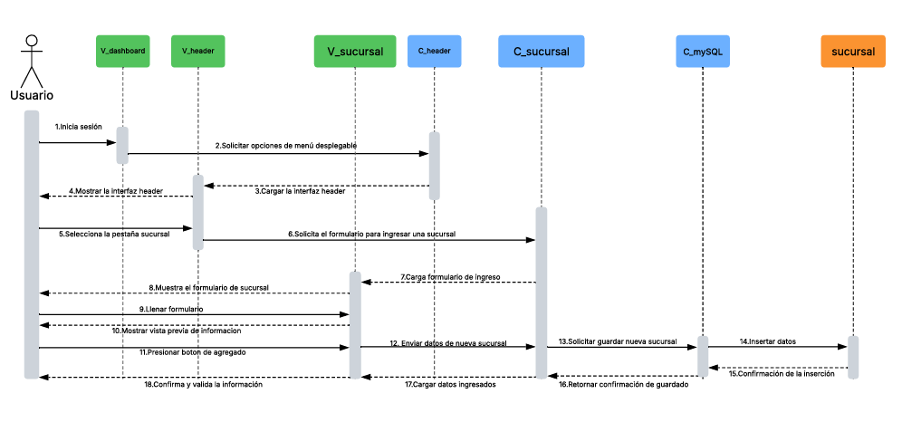
Fuente: Elaborado por el estudiante de acuerdo con el proyecto

1.18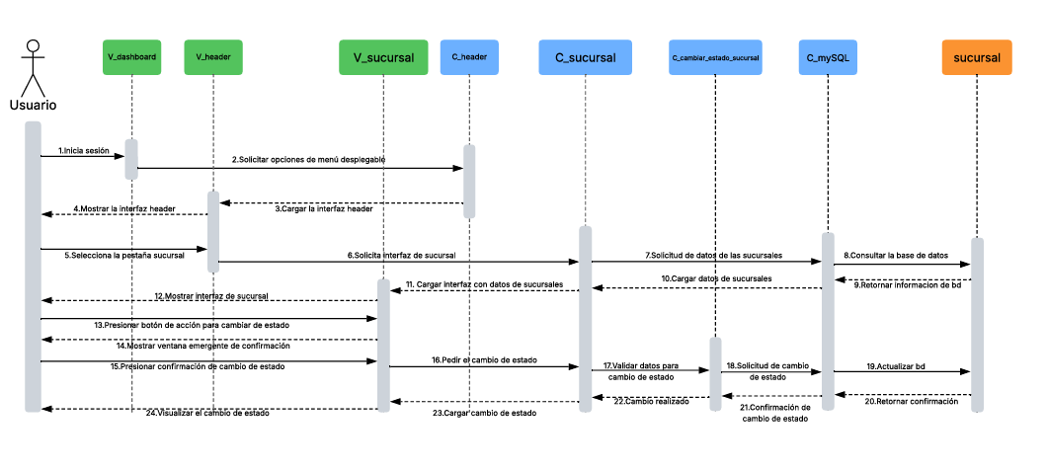
Fuente: Elaborado por el estudiante de acuerdo con el proyecto

1.20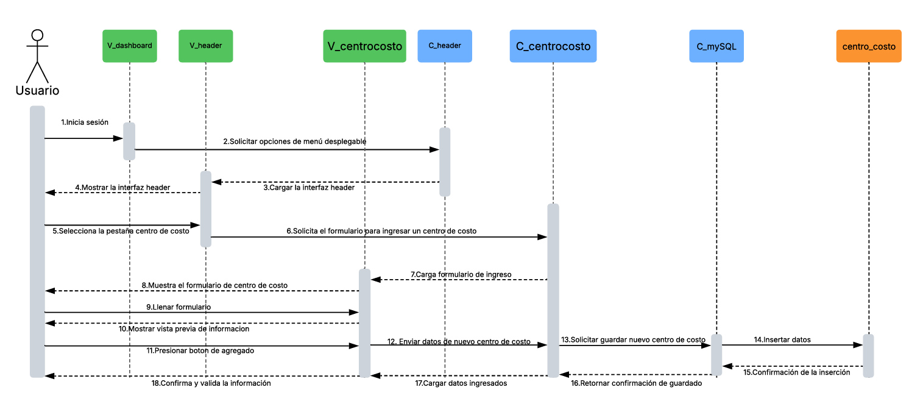
Fuente: Elaborado por el estudiante de acuerdo con el proyecto

1.21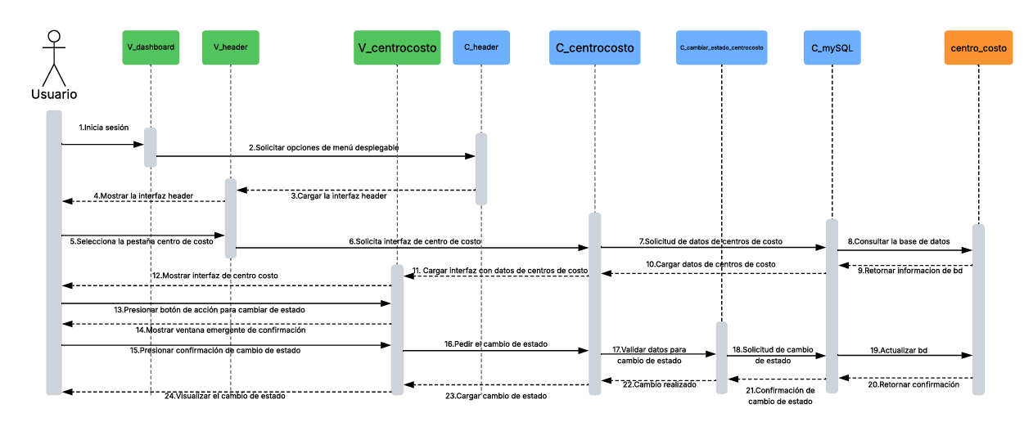
Fuente: Elaborado por el estudiante de acuerdo con el proyecto

2.3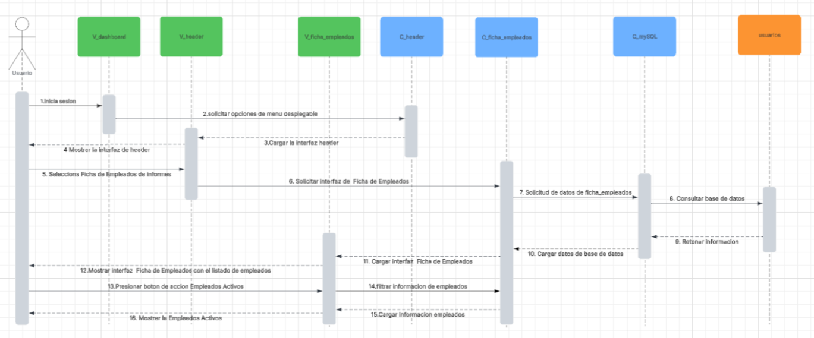
Fuente: Elaborado por el estudiante de acuerdo con el proyecto

2.5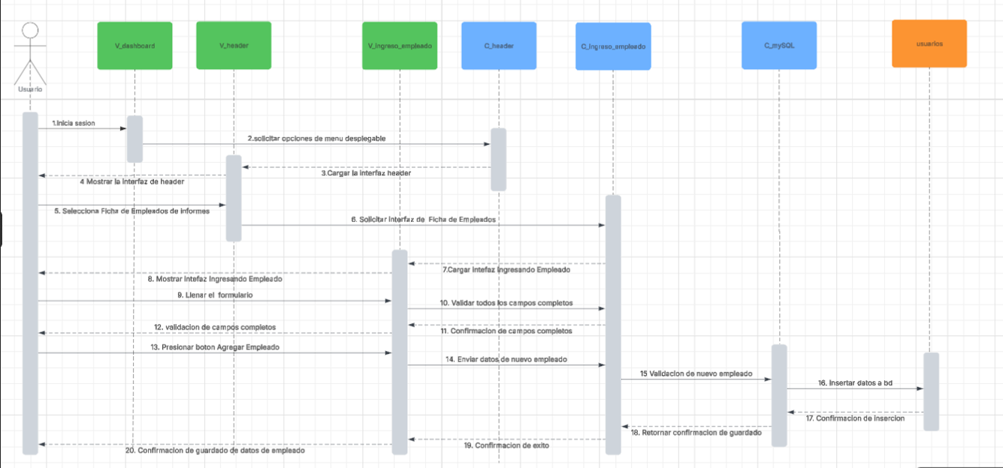
Fuente: Elaborado por el estudiante de acuerdo con el proyecto

2.6.1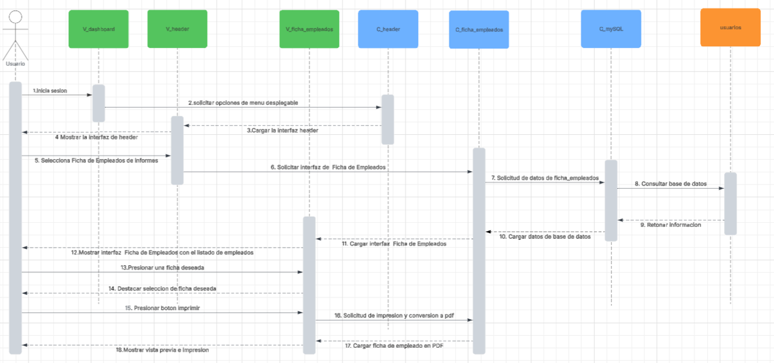
Fuente: Elaborado por el estudiante de acuerdo con el proyecto

2.6.2
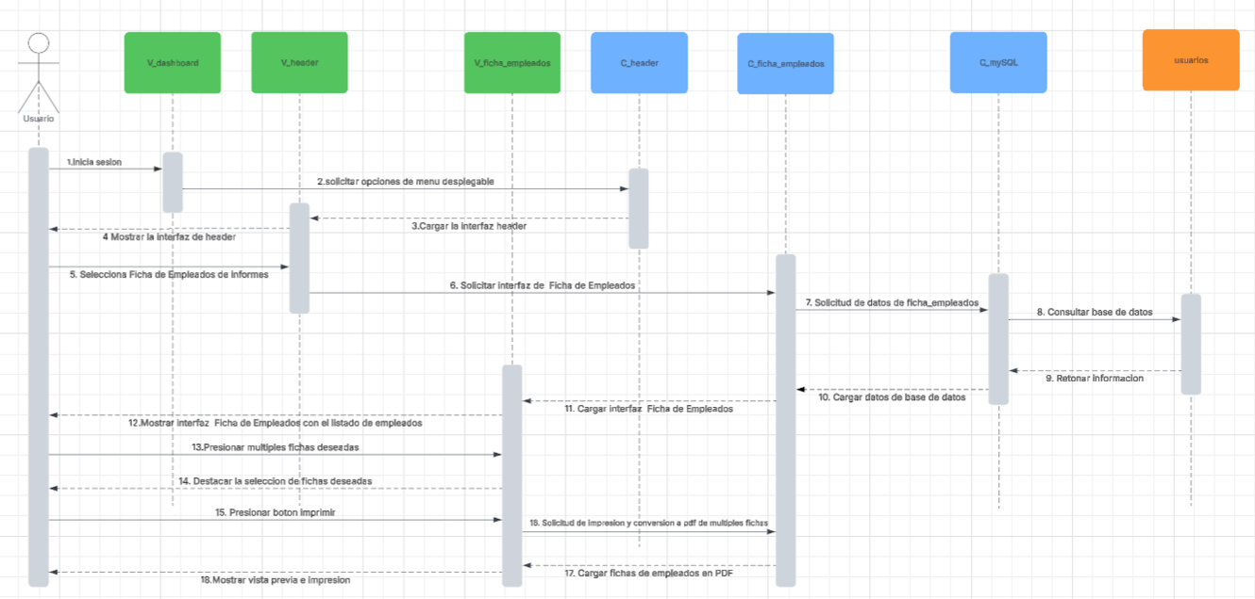
Fuente: Elaborado por el estudiante de acuerdo con el proyecto

3.1.1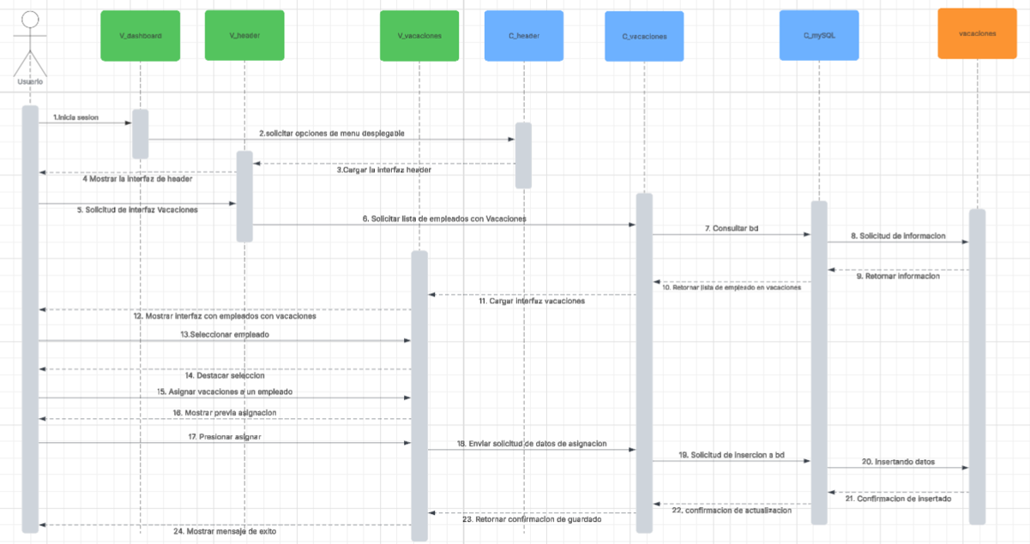
Fuente: Elaborado por el estudiante de acuerdo con el proyecto

3,1,2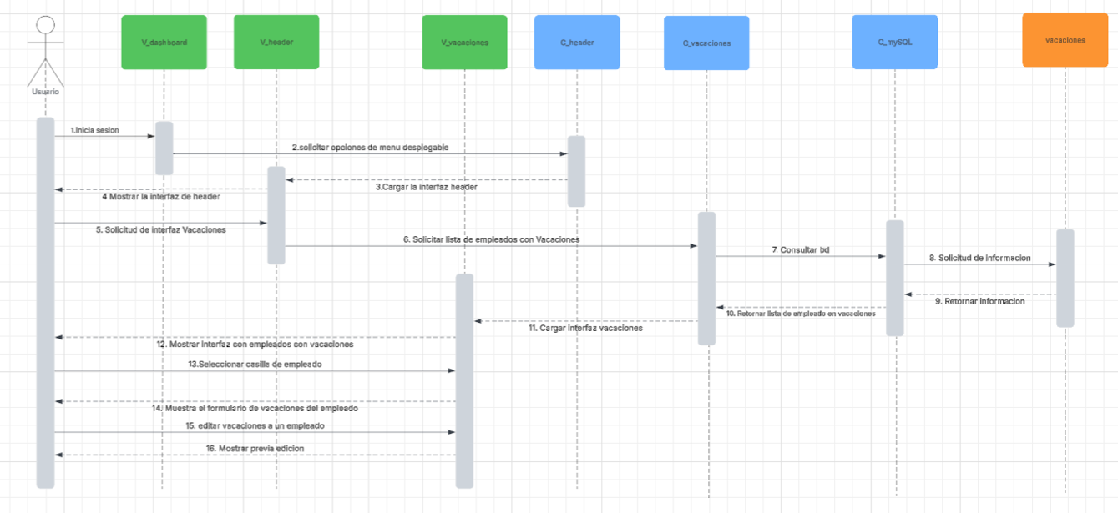
Fuente: Elaborado por el estudiante de acuerdo con el proyecto

3.2
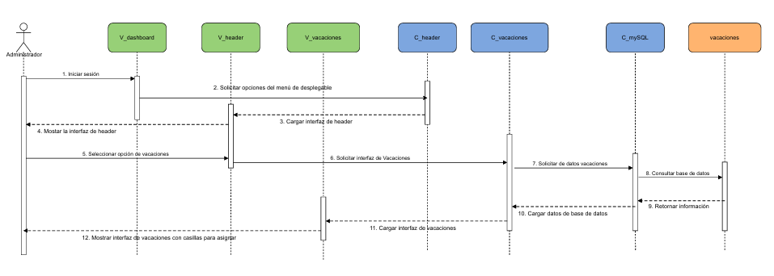
Fuente: Elaborado por el estudiante de acuerdo con el proyecto

3.3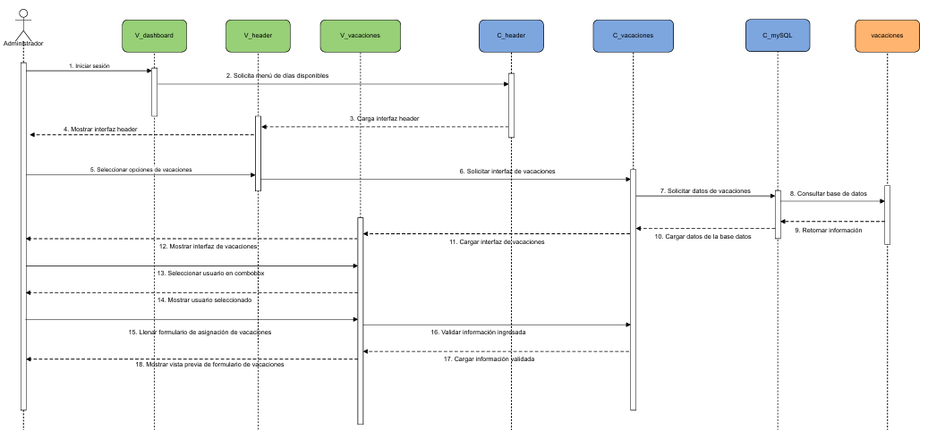
Fuente: Elaborado por el estudiante de acuerdo con el proyecto

3.4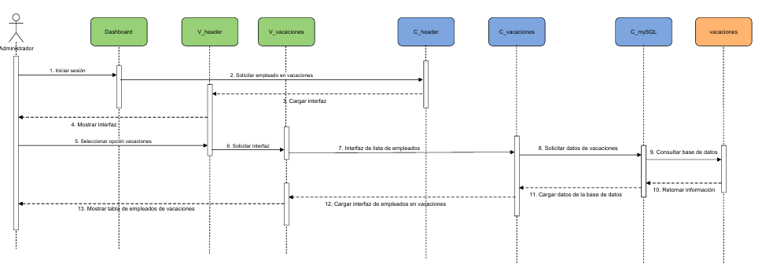
Fuente: Elaborado por el estudiante de acuerdo con el proyecto

3.5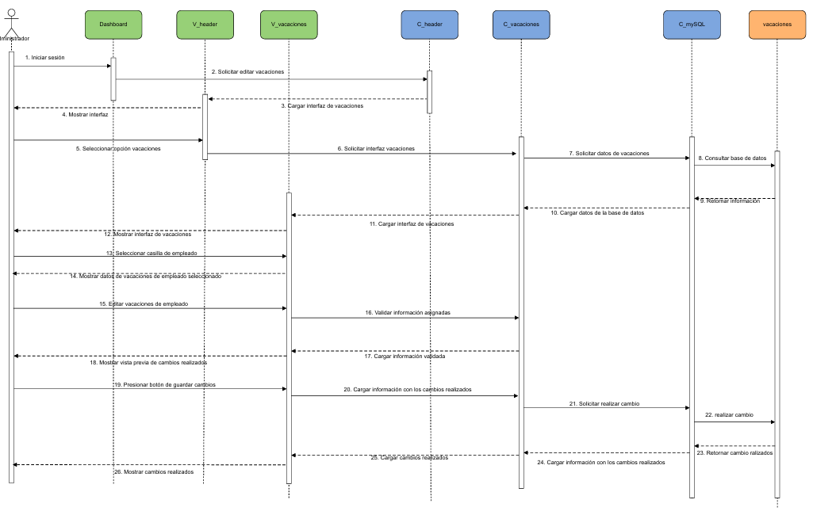
Fuente: Elaborado por el estudiante de acuerdo con el proyecto

3.6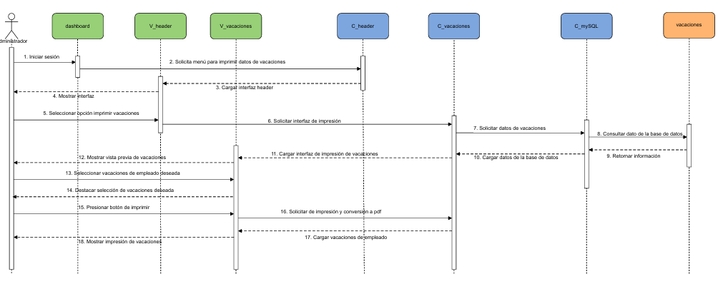
Fuente: Elaborado por el estudiante de acuerdo con el proyecto

3.7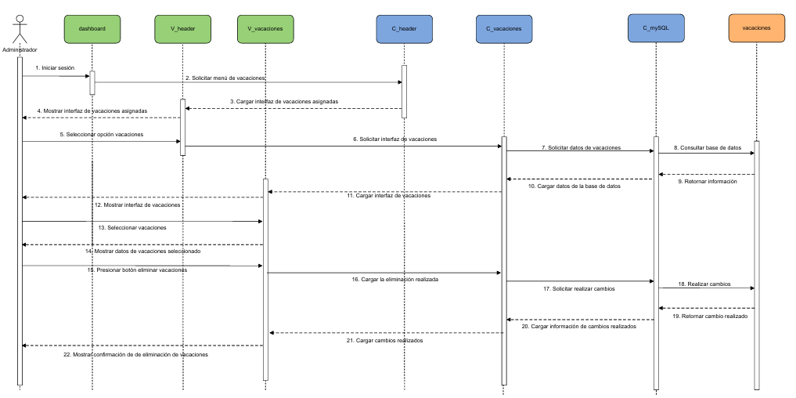
Fuente: Elaborado por el estudiante de acuerdo con el proyecto

4.1.1
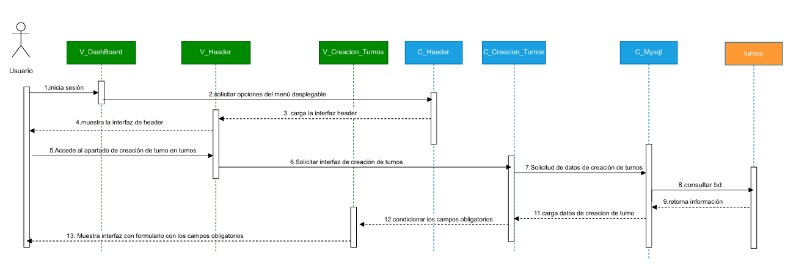
Fuente: Elaborado por el estudiante de acuerdo con el proyecto

4.1.2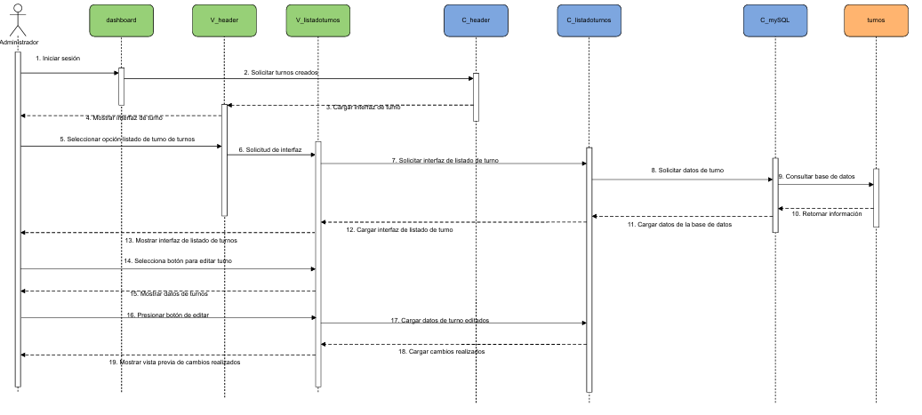
Fuente: Elaborado por el estudiante de acuerdo con el proyecto

4.2
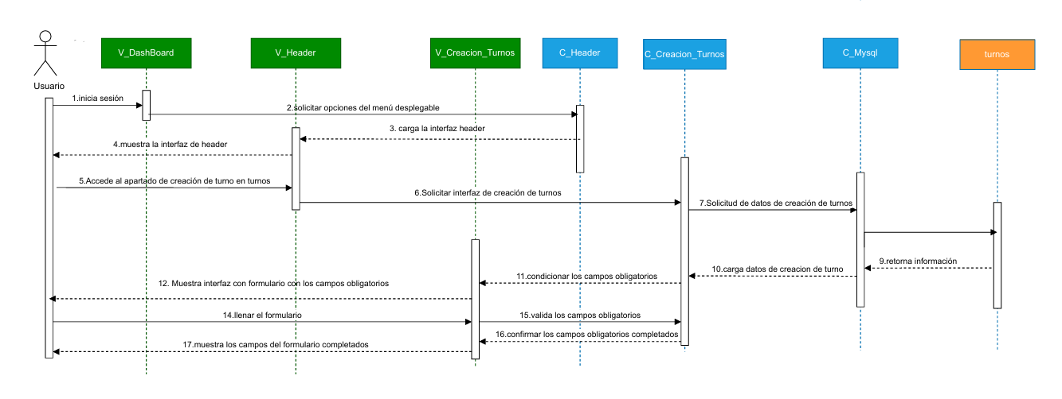
Fuente: Elaborado por el estudiante de acuerdo con el proyecto

4.3
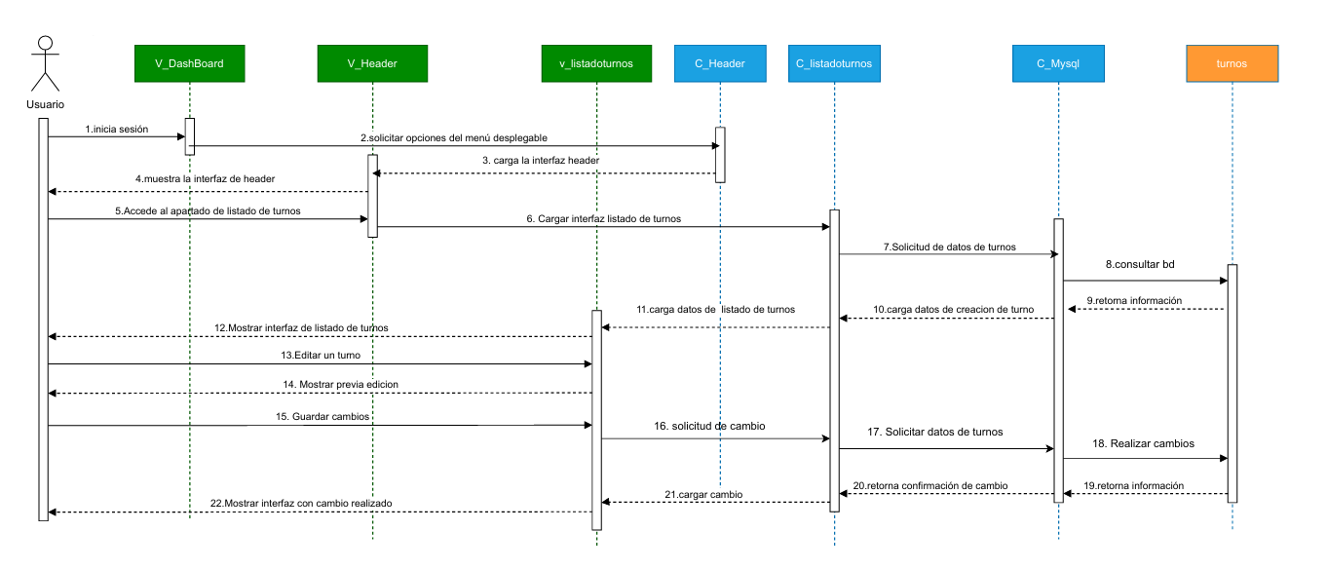
Fuente: Elaborado por el estudiante de acuerdo con el proyecto

4.4
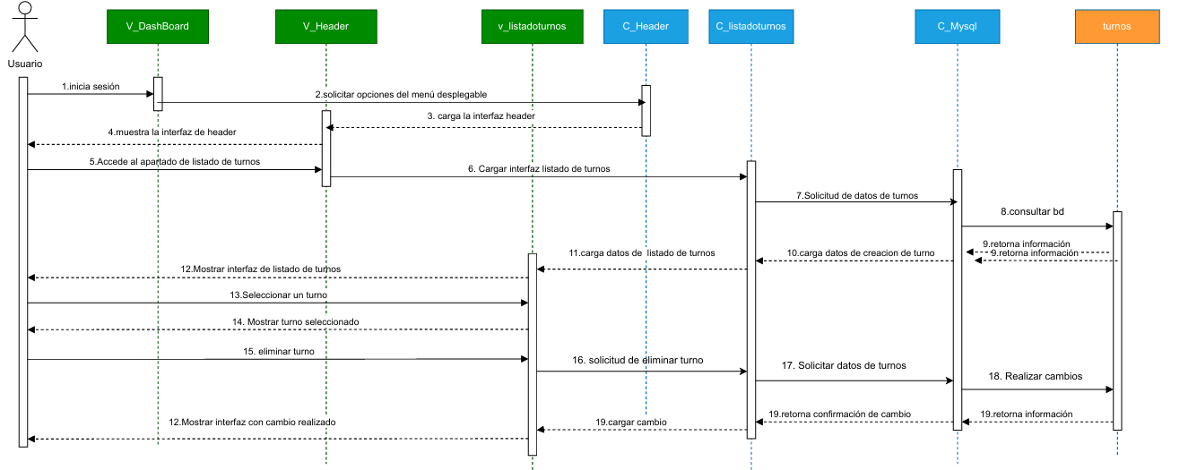
Fuente: Elaborado por el estudiante de acuerdo con el proyecto

4.6
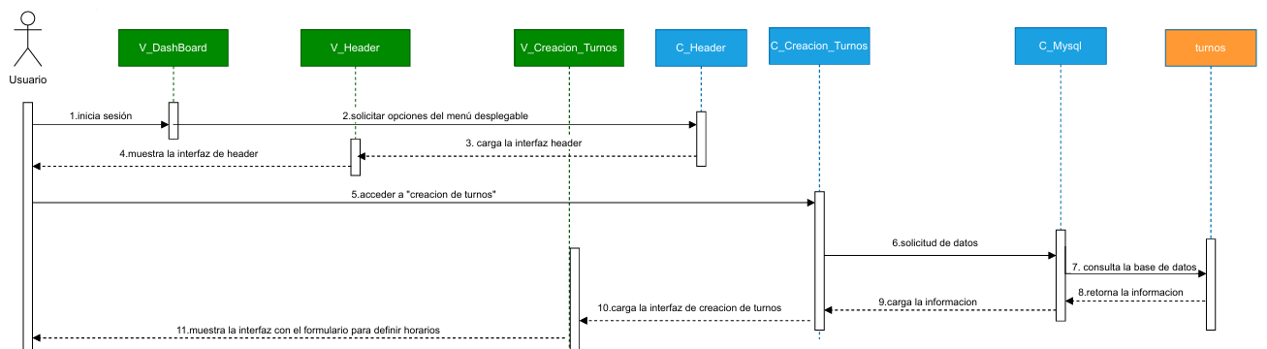
Fuente: Elaborado por el estudiante de acuerdo con el proyecto

4.7
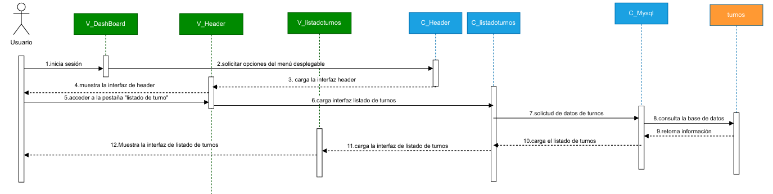
Fuente: Elaborado por el estudiante de acuerdo con el proyecto

5.1
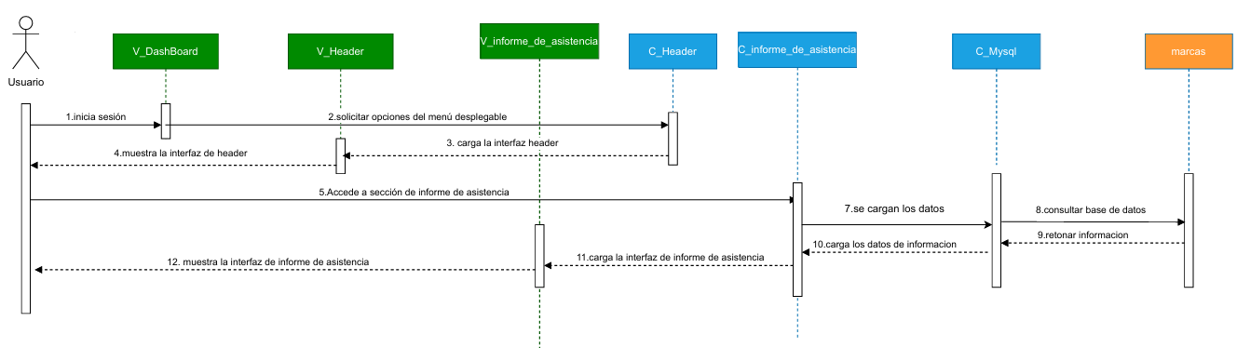
Fuente: Elaborado por el estudiante de acuerdo con el proyecto

5.2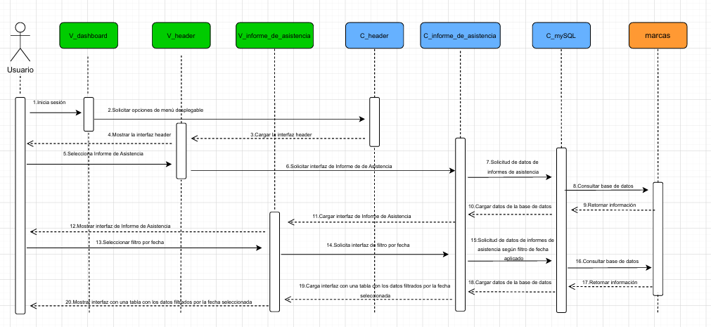
Fuente: Elaborado por el estudiante de acuerdo con el proyecto

5.3
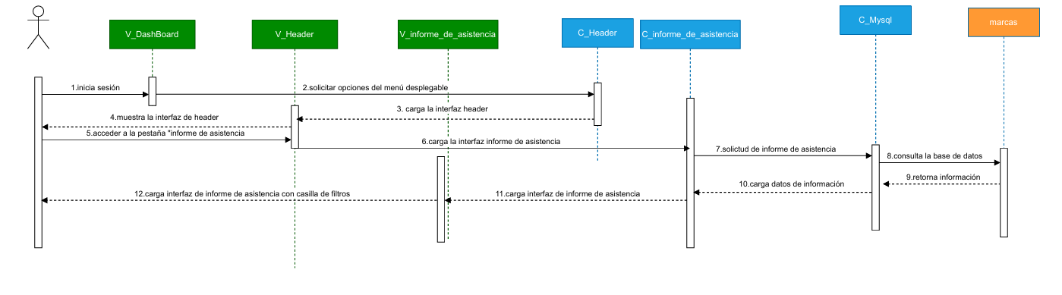
Fuente: Elaborado por el estudiante de acuerdo con el proyecto

5.4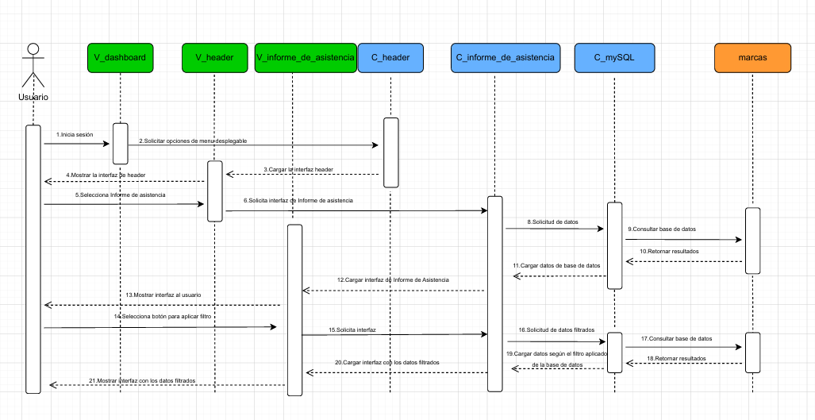
Fuente: Elaborado por el estudiante de acuerdo con el proyecto

5.5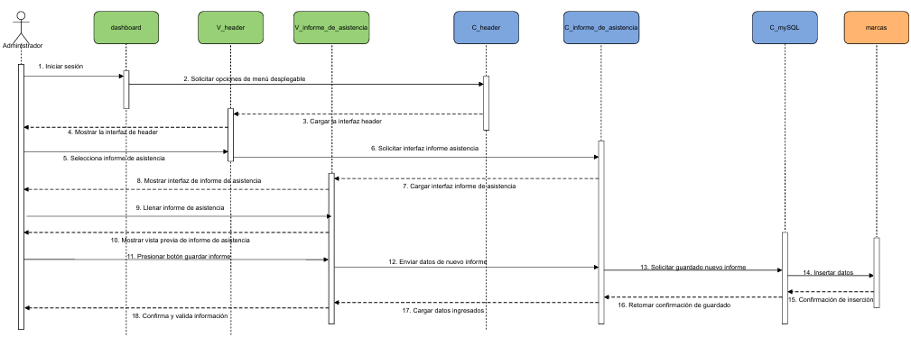
Fuente: Elaborado por el estudiante de acuerdo con el proyecto

5.8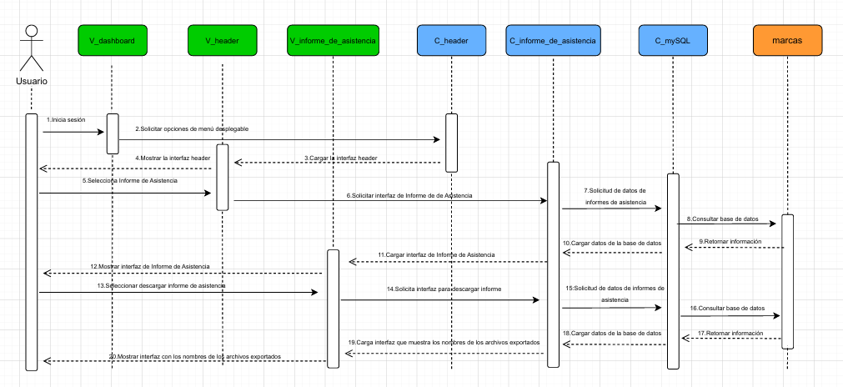
Fuente: Elaborado por el estudiante de acuerdo con el proyecto

6.1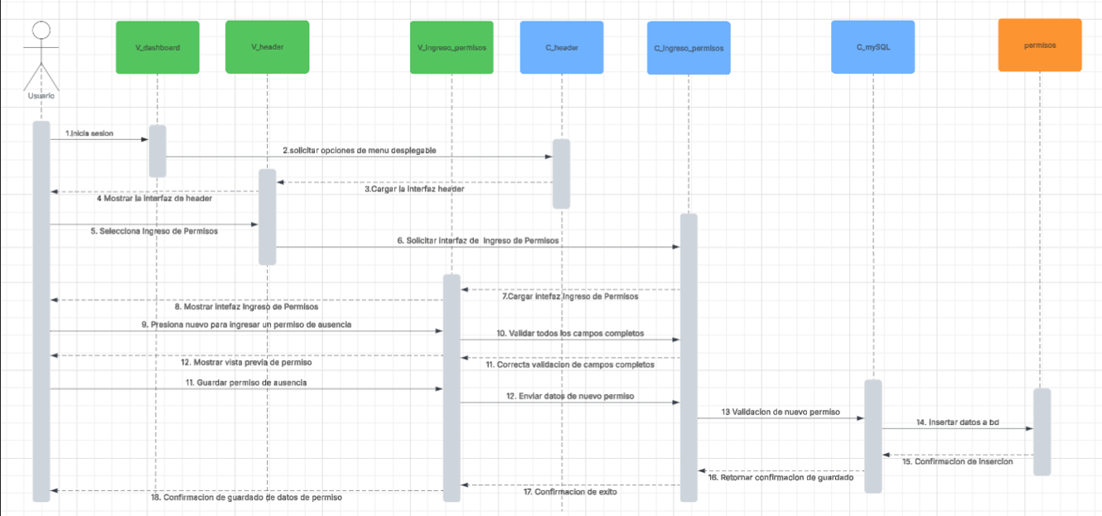
Fuente: Elaborado por el estudiante de acuerdo con el proyecto

6.2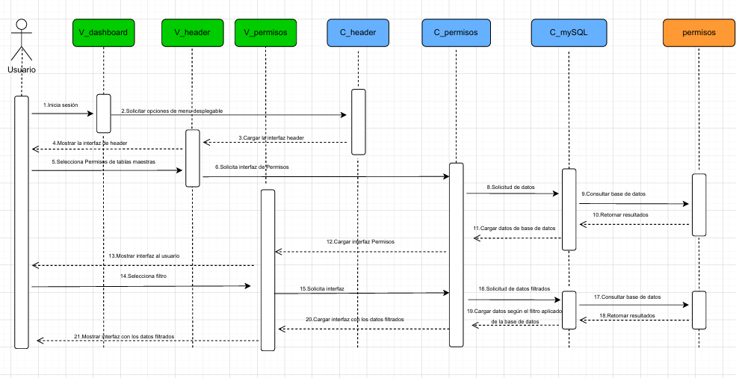
Fuente: Elaborado por el estudiante de acuerdo con el proyecto

6.3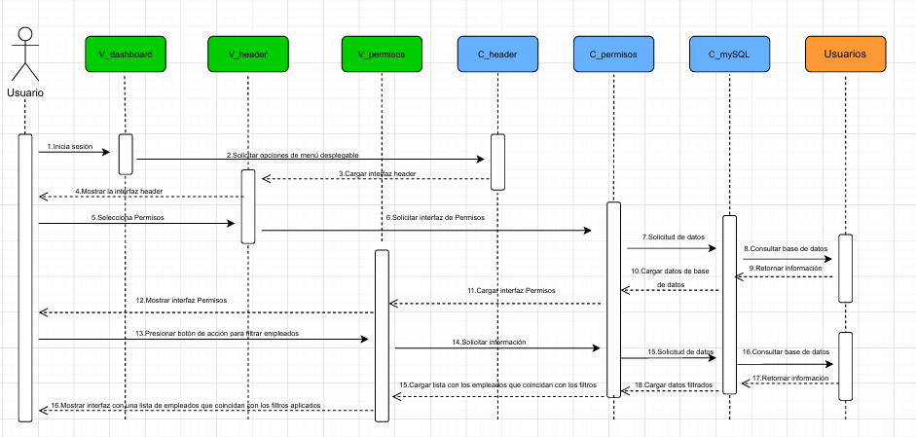
Fuente: Elaborado por el estudiante de acuerdo con el proyecto

6.4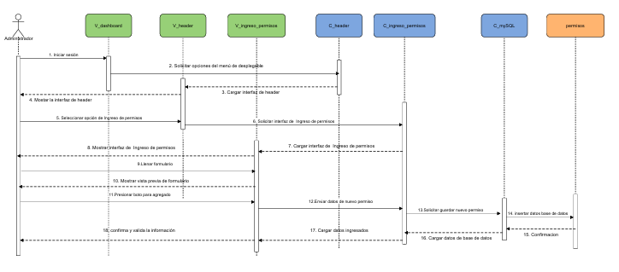
Fuente: Elaborado por el estudiante de acuerdo con el proyecto

6.6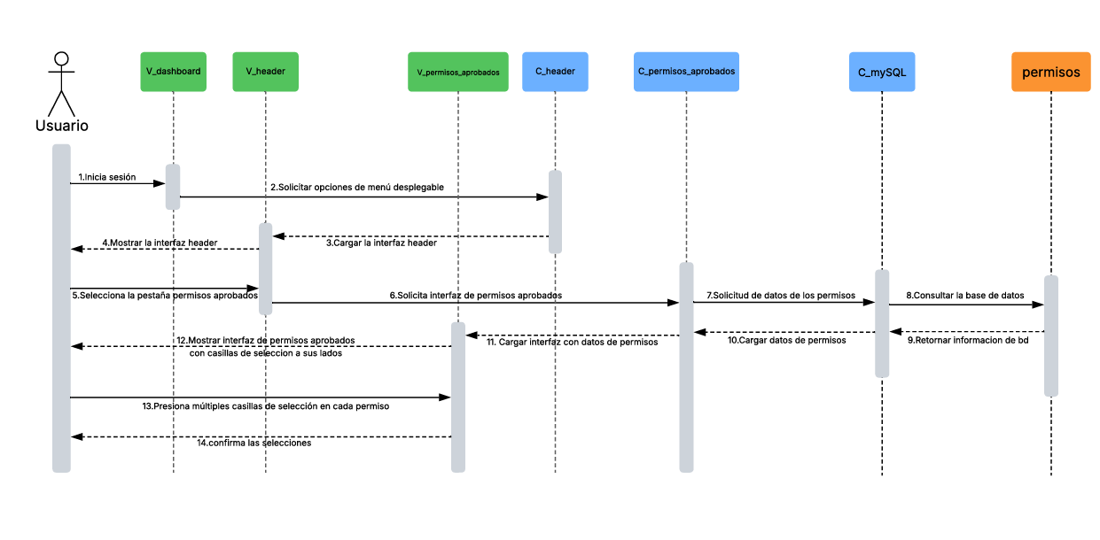
Fuente: Elaborado por el estudiante de acuerdo con el proyecto

Vista desarrollo

La vista de desarrollo describe la organización estática del software en su entorno de desarrollo.

Diagrama de componentes

En la figura 5.3 diagrama se puede observar la arquitectura del sistema dividiéndolo en dos bloques: el Front-end y el Back-end.

Primero se encuentra el Front-end, que es la vista del usuario y la interfaz gráfica, construidos principalmente por CSS y JavaScript, apoyados por librerías como Bootstrap, jQuery, Chart.js y DataTables para mejorar la presentación y experiencia de usuario.

El Back-end, desarrollado en PHP, se encarga de gestionar la lógica del sistema, procesar los formularios, conectarse a la base de datos MySQL/MariaDB y manejar la autenticación de los usuarios mediante sesiones.

Está estructurado en archivos PHP organizados en la carpeta src, donde se encuentran módulos como el panel de control (dashboard.php), el manejo de tipos de contrato, y scripts para registrar o modificar información. Además, un archivo central de conexión (conexion.php) permite el acceso seguro y eficiente a la base de datos desde diferentes partes del sistema.

También se incluye un archivo biometrico.sql que contiene la estructura de la base de datos necesaria para la operación del sistema, junto con un instalador de MariaDB. En conjunto, estos componentes permiten que el sistema procese los datos, los almacena de forma estructurada, y genere contenido dinámico para el usuario.

Figura 5.18 Diagrama de componentes de EugCom
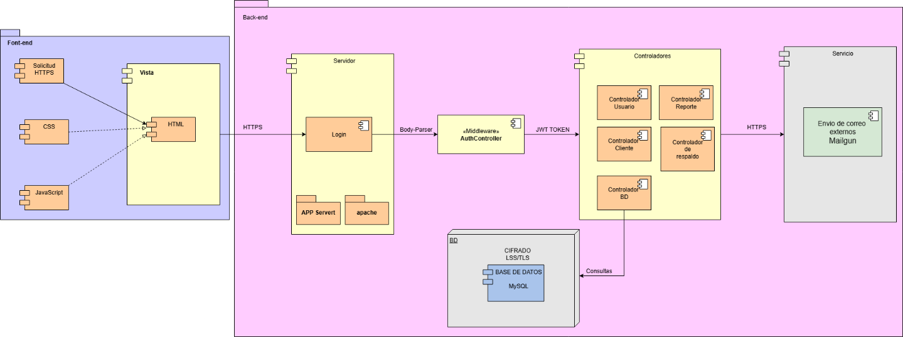

Fuente: Elaborado por el estudiante de acuerdo con el proyecto

Vista física

La vista física describe asignaciones del software al hardware

Diagrama de despliegue

Figura 5.19 Diagrama de despliegue de EugCOM
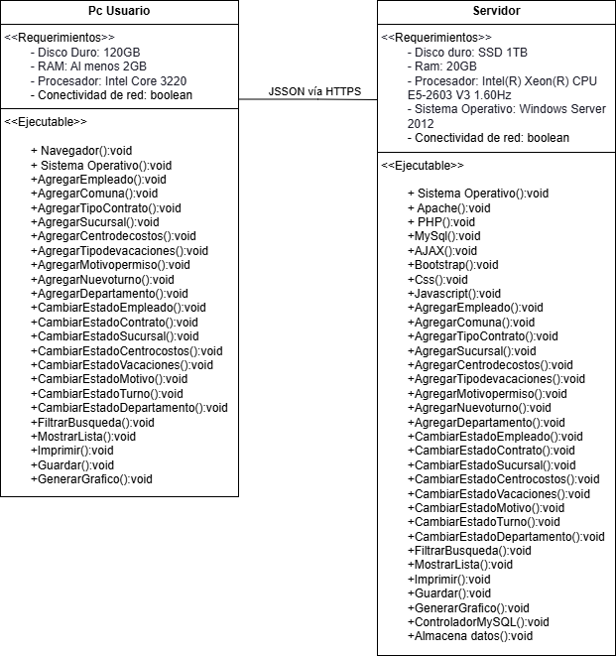

Fuente: Elaborado por el estudiante de acuerdo con el proyecto

MANUAL DE INSTALACIÓN Y NAVEGACIÓN

Un Manual de instalación guía al usuario (administrador o RRHH) paso a paso para instalar correctamente el sistema web EugCOM.

Requisitos de hardware

- Procesador: Intel Core 3220

- Memoria RAM: 2GB

- Almacenamiento: 120GB

Requisitos de Software

- Sistema Operativo: Windows 7

- Servidor local: XAMPP

Tecnologías utilizadas en el sistema:

- PHP

- MySQL/ MariaDB

- JavaScript y Ajax

- HTML Y CSS

Instalación de dependencias

- Descargar XAMPP

- Ejecutar el instalador y sigue los pasos

- Durante instalación, asegúrate de marcar:

- Apache

- MySQL

- PHP

- phpMyAdmin

- Abre el panel de control de XAMPP

- Haz clic en “Start” para:

- Apache

- MySQL

Pasos para la instalación

- Copiar la carpeta del proyecto al directorio de XAMPP (C:\xampp\htdocs\)

- Crear base de datos

- Abrir el navegador y acceder a “http://localhost/phpmyadmin”

- Crear una nueva base de datos con el nombre: biométrico (según tu base de datos).

- Importar el archivo proporcionado desde la pestaña importar

- Configurar el archivo de conexión a la base de datos (config.php)

Ejecución del sistema

Para más detalle ver el documento levantar el sistema web dentro del Google drive.

- Verificar que Apache y MySQL estén en ejecución en XAMPP

- Abrir el navegador e ingresar la siguiente URL http://localhost/TicTac / ( según la carpeta del proyecto)

- Se mostrará la interfaz del sistema. Iniciar sesión con el usuario y contraseña entregados.

Solución de errores comunes

En la tabla 6.1 se observan errores comunes que suceden en el proceso de ejecución del sistema, donde se presentan posibles soluciones para ello.

Tabla 6.1 solución de errores comunes
Problema | Posible causa | solución
Error de conexión con base de datos | Usuario, contraseña o nombre de BD incorrecto | Revisar archivo “config.php”
Página no carga | Archivos mal ubicados | Verificar que estén dentro de htdocs/
No carga interfaz | Servicios no iniciados | Iniciar Apache y MySQL desde XAMPP

Fuente: Elaborado por el estudiante de acuerdo con el proyecto

Árbol de navegación

La figura 6.1 representa la vista interna de la navegación de EugCom del primer incremento mostrando cómo se distribuye y el objetivo de cada enlace. Para detalle de árbol de navegación revisar anexo 9.7

Figura 6.1 “Árbol de navegación EugCOM”
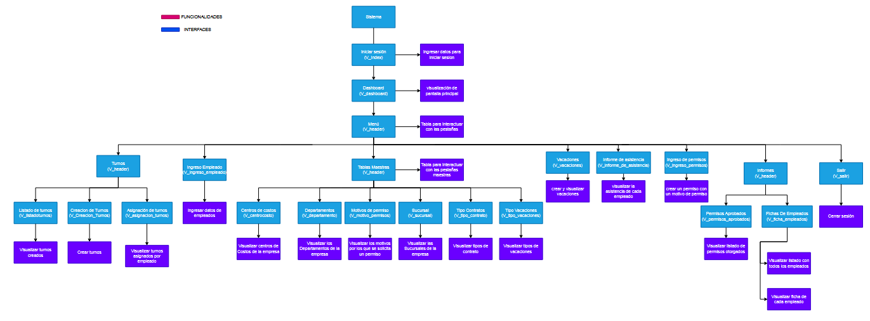

Fuente: Elaborado por el estudiante de acuerdo con el proyecto

La figura 6.2 representa la visualización del menú desplegable para el usuario del primer incremento. Para detalle de menú desplegable revisar anexo 9.7

Figura 6.2 “Vista navegación menú desplegable externa”

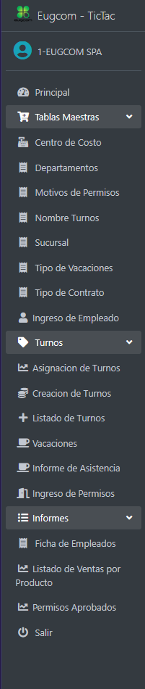

Fuente: Elaborado por el estudiante de acuerdo con el proyecto

PRUEBAS UNITARIAS

SPRINT REVIEW

Backlog Review

En la tabla 8.1 se aprecia el sprint backlog review con las respectivas horas efectivas del proyecto y tareas del incremento 1 con sus respectivas horas estimadas, donde cada tarea se encuentra completada por parte de los responsables.

Tabla 8.1 Sprint Backlog Review
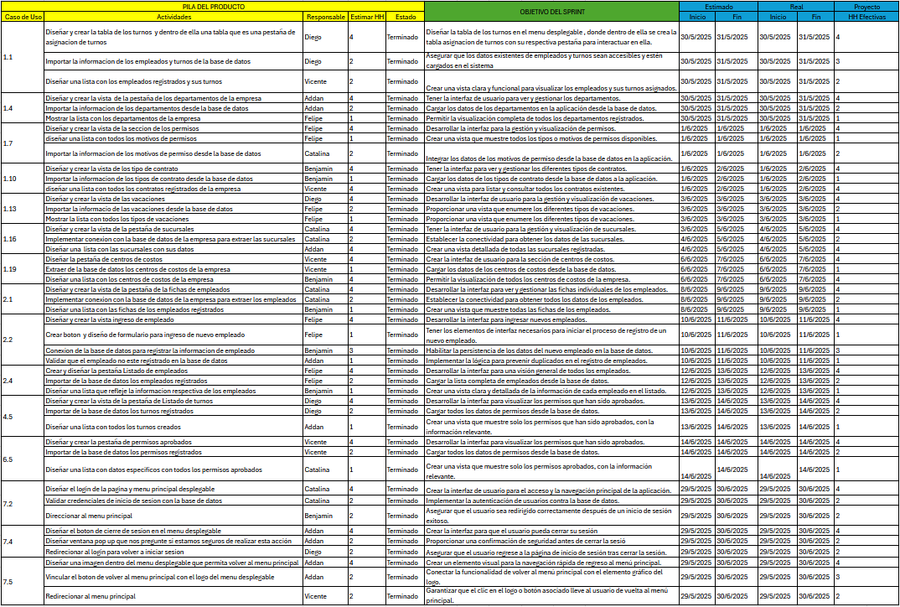
Fuente: Elaborado por el estudiante de acuerdo con el proyecto

Tabla de esfuerzo

En la tabla 8.2 se representan las horas trabajadas (117 horas) por cantidad de Tareas (46 Tareas), como van generando una tabla de esfuerzo que muestra como por cantidad de horas invertidas en un día para ir resolviendo las tareas programadas, dichas tareas se realizaron en un tiempo de máximo dos días.

Tabla 8.2 Tabla de esfuerzo
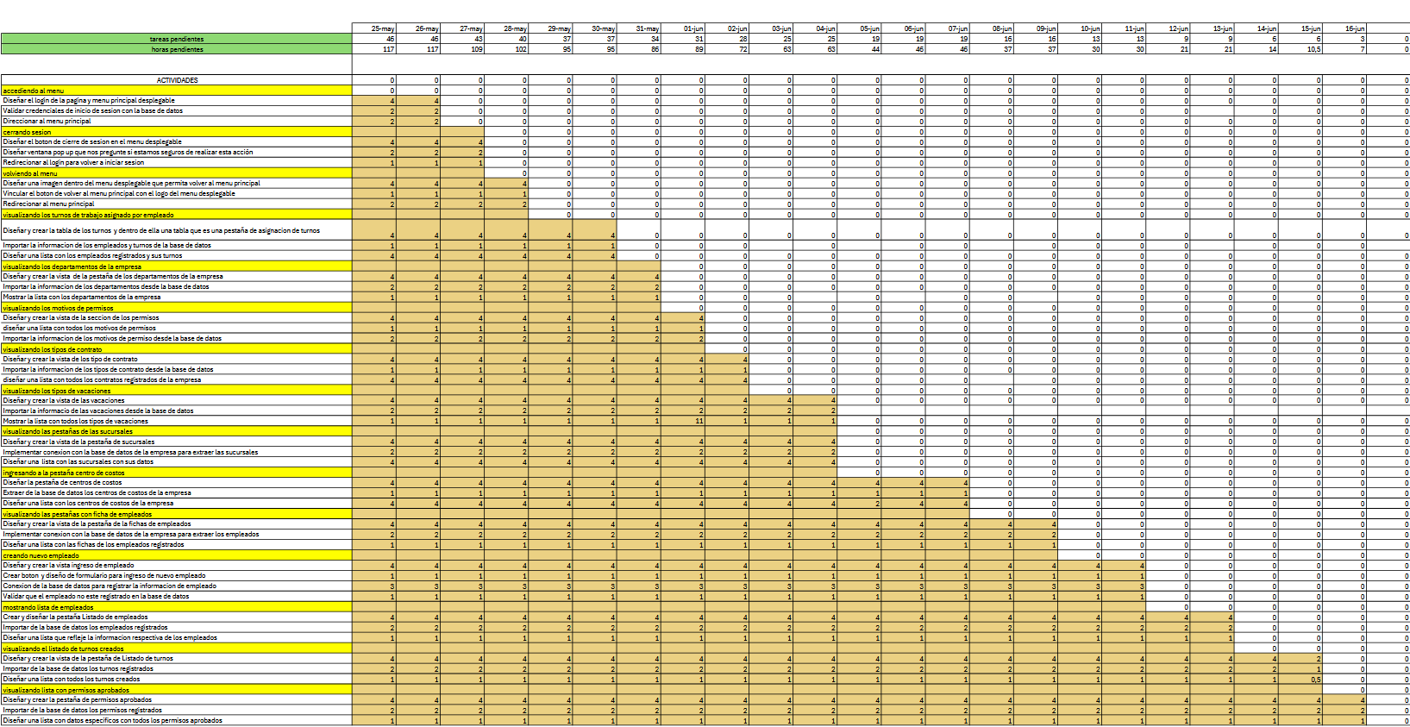

Fuente: Elaborado por el estudiante de acuerdo con el proyecto

Gráficos de seguimiento

Los siguientes gráficos nos ayudan para el seguimiento ágil del proyecto, estos gráficos son fundamentales porque permiten visualizar el avance real del equipo en comparación con lo planificado, facilitando la toma de decisiones y posibles mejoras continuas del proceso de desarrollo, a continuación, los gráficos.

Burn down chart

En la figura 8.1 se observa un gráfico que demuestra más explícitamente como la cantidad de horas (Línea Naranja) van disminuyendo, así mismo como las tareas programadas (Línea Azul) van disminuyendo con relación al tiempo invertido.

Figura 8.1 Gráfica Burn-Down del esfuerzo del equipo
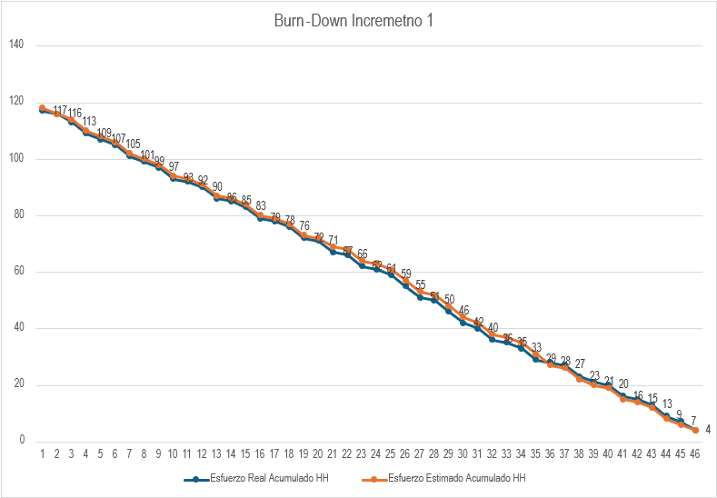

Fuente: Elaborado por el estudiante de acuerdo con el proyecto

Burn Up chart

En la figura 8.2 se observa el gráfico Burn Up que representa el trabajo acumulado completado a lo largo del tiempo, en comparación con el total de trabajo planificado

Figura 8.2 Gráfica Burn-Up del esfuerzo del equipo
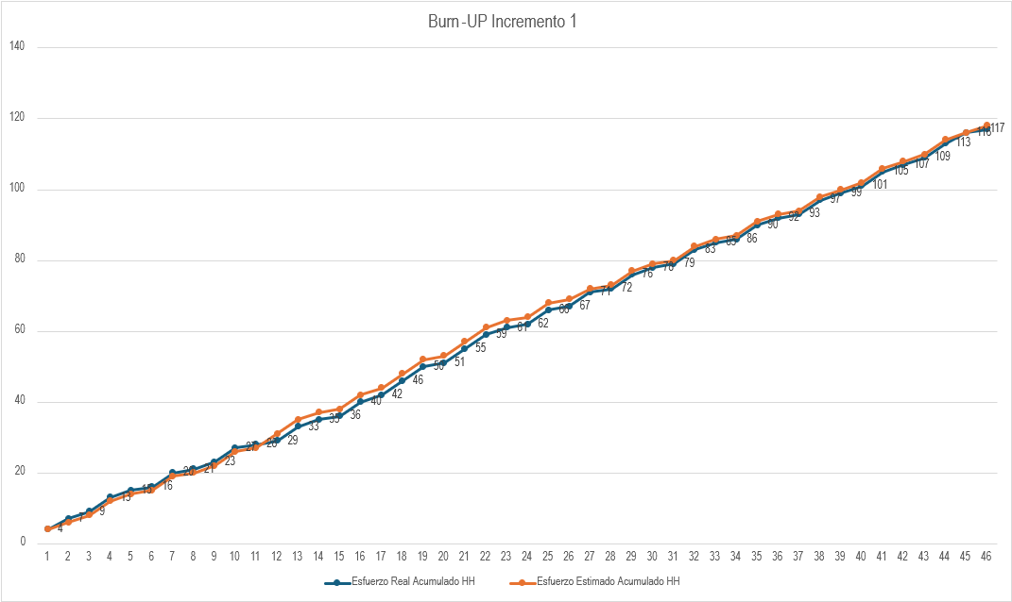

Fuente: Elaborado por el estudiante de acuerdo con el proyecto

Velocidad del equipó

En la figura 8.3 se observa la velocidad del equipo donde se ve la cantidad de trabajo en cada sprint. Es útil para analizar el rendimiento del equipo, estimar la capacidad futura y planificación más precisa para los futuros Sprint.

Figura 8.3 Velocidad del equipo

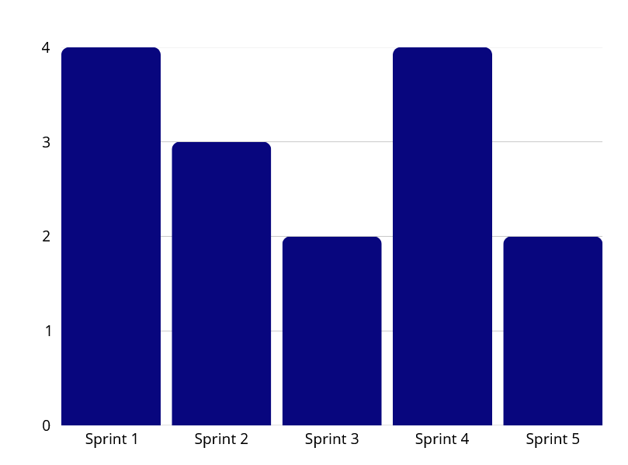

Fuente: elaborado por el estudiante respecto al proyecto

Retrospectiva

La retrospectiva del proyecto se llevó a cabo como una instancia fundamental para la inspección y adaptación continua de los procesos y el desempeño del Equipo Scrum. Esta sesión se enfocó en analizar el trabajo realizado durante los sprints anteriores con el objetivo de identificar tanto los logros alcanzados como las áreas de oportunidad que permitan optimizar la eficiencia y calidad en los futuros ciclos de desarrollo.

El resultado de esta sesión de reflexión es un compromiso colectivo para implementar los cambios que se detallan en el siguiente plan, buscando fortalecer la capacidad del equipo para entregar valor de manera más eficaz y sostenible.

Plan de mejora

En la tabla 8.3 representan los hallazgos y discusiones de la retrospectiva, se ha formulado el siguiente plan de mejora, el cual detalla las acciones específicas que el Equipo Scrum se compromete a implementar en los próximos sprints. Estas acciones están diseñadas para abordar las áreas identificadas y potenciar la productividad y cohesión del equipo
Tabla 8.3 “Plan de mejora”
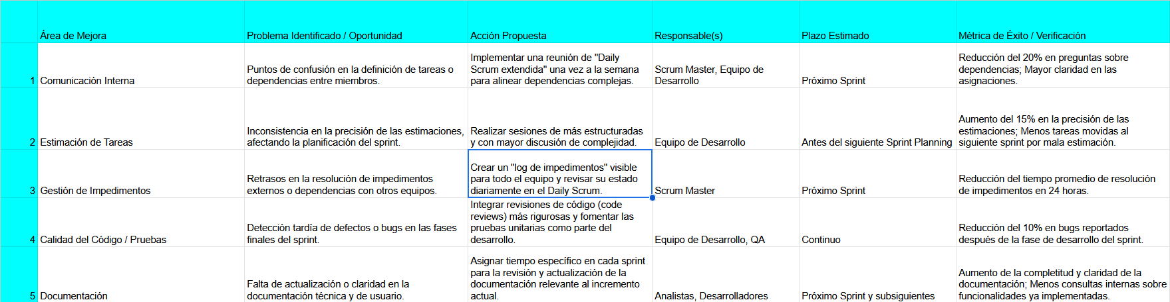

Fuente: elaborado por el estudiante respecto al proyecto

ANEXO

Propuesta de solución detallada

La arquitectura del sistema de autenticación web “TicTac” sigue el modelo clásico cliente-servidor, utilizando HTML para la interfaz, PHP para la lógica del servidor, JavaScript con jQuery para interacciones dinámicas, CSS para el diseño de las páginas y MySQL como base de datos.

Para usar el sistema se necesita XAMPP, activando Apache como servidor local web y MySQL para la base de datos. Funciona con archivos principales: index.php, que es la vista de inicio de sesión; header.php, que es el menú principal con el menú desplegable que combina la vista del inicio de sesión para lograr cargar la lógica del sistema, donde permite realizar los microservicios a través de dicho menú; y connection.php, que gestiona la conexión a la base de datos.

El usuario accede a un formulario de inicio de sesión donde introduce su nombre de usuario, ID y contraseña. Esta interfaz, desarrollada en HTML y optimizada con Bootstrap, envía los datos al mismo archivo mediante el método POST. PHP procesa la solicitud, validando si existe una sesión activa; de no ser así, verifica que se hayan introducido los datos. A continuación, incluye connection.php, que establece la conexión a la base de datos mediante la biblioteca nativa MySQLi de PHP, utilizando la función mysqli_connect().

El sistema establece dos conexiones: una local y otra remota, ambas configuradas con el conjunto de caracteres UTF-8. Tras la conexión, se ejecuta una consulta SQL que busca una coincidencia exacta entre el ID y la contraseña introducidos. Si se encuentra un resultado válido y la cuenta está activa, se crea una sesión con $_SESSION y se redirige al usuario al panel principal. De lo contrario, se muestra un mensaje de error.

La conexión a MySQL se realiza mediante mysqli_connect() y mysqli_query(), utilizando mysqli_real_escape_string() para depurar los datos, aunque sin usar cifrado de contraseña ni consultas preparadas, lo que representa una mejora de seguridad.

El sistema utiliza la librería jQuery para realizar llamadas AJAX, permitiendo enviar y recibir datos del servidor de forma asíncrona sin necesidad de recargar la página. Esta técnica se implementa en diferentes módulos como: Turnos, Permisos, Tipo de contrato y Empleados

Pila Tecnológica

Frontend: Se utiliza HTML para la estructura, CSS para el diseño y JavaScript con jQuery para interacciones dinámicas en el lado del cliente. Bootstrap se emplea para optimizar la interfaz de usuario.

Backend: PHP 7.4 gestiona la lógica del servidor y las interacciones con la base de datos. Base de Datos: MySQL/MariaDB almacena los datos de usuario y la información del sistema.

Entorno de Servidor Local: XAMPP v3.3.0 es el entorno preferido, con Apache como servidor web y MySQL para la gestión de la base de datos.

Pdf diagrama de clases y modelado datos:

Pdf vista de proceso

Pdf vista componentes

Pdf vista despliegue

Diagrama de clases y modelado de datos

Entidades Principales y su Propósito:
marcas (Registros):
Propósito: Almacena registros biométricos individuales, probablemente representando entradas/salidas u otros eventos.
Atributos: id (clave primaria), fecha, hora, tipo (tipo de marca), status, imagen (imagen), hash, usuarios_id_usuarios, biometroco_id_biometrico, latitud, longitud, tipoMarca, correo_enviado. descarga.
Métodos: filtrar_marcasFechas(), filtrar_informe(), guardar_marca(), imprimirMarcaAsistencia(), exportarMarcaAsistencia(). Estos sugieren funcionalidades para filtrar, reportar, guardar, imprimir y exportar datos de asistencia.
dispositivos:
Propósito: Gestiona la información sobre dispositivos biométricos
Atributos: id_biometrico (clave primaria), marca, modelo, ubicación, status, tipo, id_sucursal.
departamentos:
Propósito: Gestionar los departamentos organizacionales.
Atributos: id_departamentos (clave primaria), id_empresa (clave foránea), descripcion, status, fechaCreacion.
Métodos: nuevo_departamento(), cambiar_estadoDepartamentos(), actualizar_departamentos(), guardar_departamentos(). Estos indican operaciones CRUD (Crear, Leer, Actualizar, Eliminar) para los departamentos
empresas:
Propósito: Gestiona los detalles de las diferentes empresas que utilizan el sistema.
Atributos: id_empresas (clave primaria), RazonSocial, nombreFantasia, rut, representanteLegal, actividadEconomica, giro, fechaCreacion, web, email, logo, pais, status, holding_id_holdind, FechaTermino, Clave. Esta es una entidad completa para perfiles de empresas.
turnos:
Propósito: Define y gestiona los turnos de trabajo.
Atributos: id_turnos (clave primaria), nombreTurno, numeroDia, horario, ventanaIngreso, horaEntrada, diaEntrada, tolerancia, entradaColacion, salidaColacion, horaSalida, ventanaSalida, libre, totalHorasDia, extra, status.
Métodos: nuevo_turno(), guardar_turno(), actualizar_turno(), cambiar_estadoTurno(), eliminar_turno(), tablaresumen_turnos().
tipo_contrato:
Propósito: Define diferentes tipos de contratos de empleo.
Atributos: id_tipocontrato (clave primaria), id_empresa (clave foránea), descripcion, status.
Métodos: nuevo_tipoContrato(), guardar_tipoContrato(), actualizar_tipoContrato(), cambiar_estadoTipoContrato().
usuarios:
Propósito: Almacena la información de los usuarios (empleados).
Atributos: id_usuarios (clave primaria), rut, digitoRUT, codigoDedo, nombres, apellido1, apellido2, tipoContrato, direccion, comuna, ciudad, país, telefono, celular, id_ficha(foránea), email, turnoFijo, username, password, perfil, cargo, salt, status, sucurusal_id_sucursal (foránea), turnos_id_turnos (foránea), departamentos_id_departamentos (foránea), cc_id_cc (foránea), fechaCreacion, claveReloj, id_empresas. Esta entidad es bastante central, vinculando a dispositivos biométricos, turnos y otras unidades organizativas.
Métodos: nuevo_usuario(), guardar_usuario(), editar_empleado(), cambiar_estadoUsuario(), cambiar_turnoUsuario(), cambiar_sucursalUsuario(), imprimiendoUsuario().
holding:
Propósito: Gestiona la información de una empresa holding, lo que implica una estructura de múltiples empresas.
Atributos: id_holding (clave primaria), nombre, representante, status, fechaCreacion.
sucursal:
Propósito: Gestiona la información sobre las diferentes sucursales o ubicaciones de la empresa.
Atributos: id_sucursal (clave primaria), tipo, nombre, direccion, comuna, fonos, celular, fax, representante, rutRepresentante, ciudad, pais, statusSucursal, empresas_id_empresas (clave foránea), fechaCreacion.
Métodos: guardar_sucursal(), nueva_sucursal() (nombre de método duplicado), cambiar_estadoSucursal(), actualizar_sucursal().

permisos:
Propósito: Gestiona las solicitudes de permisos o licencias de los empleados.
Atributos: id_permisos (clave primaria), id_usuario (clave foránea), id_motivo (clave foránea), fecha_ini, hora_ini, fecha_fin, hora_fin, total_horas, observaciones, goce, status, adjunto, creado, hora_creado.
Métodos: nuevo_permiso(), guardar_permisos(), actualizar_permisos(), cambiar_estadoPermiso(), filtrar_permisos(), eliminar_permisos(), imprimir_permisos()
motivos_permisos:
Propósito: Define las razones para las licencias o permisos.
Atributos: id_motivo (clave primaria), descripcion, status, fecha_creacion.
Métodos: guardar_motivoPermisos(), actualizar_motivoPermisos(), cambiar_estadoMotivoPermisos()
vacaciones:
Propósito: Gestiona las solicitudes de vacaciones y los saldos de los empleados.
Atributos: id_vacaciones (clave primaria), anio (año), fecha_inicio, fecha_termino, dias, periodo, dia_usado, dia_pendiente, id_usuario (clave foránea), id_autoriza (clave foránea para el usuario que autoriza), aprobación, status.
Métodos: nuevo_vacacaciones(), guardar_vacaciones(), actualizar_vacaciones(), cambiar_estadoVacaciones(), asignar_vacaciones(), imprimir_vacaciones(), eliminar_vacaciones().
centro_costo (Centro de Costo):
Propósito: Gestionar los centros de costo para el seguimiento financiero.
Atributos: id_centro (clave primaria), fecha_creacion, descripcion, status.
Métodos: nuevo_CC(), guardar_CC(), actualizar_CC(), cambiar_estadoCC()
Relación:
Turnos puede tener 1 usuario como el usuario puede tener 1 turno
Motivo de permiso puede tener múltiples permiso y permiso puede tener 1 motivo de permiso, si no existe un permiso no podría haber un motivo de permiso
Usuario puede tener de 0 a muchos permisos y permisos puede tener de 1 usuario, si no existiera un usuario no existe un permiso
Usuario puede tener 1 vacaciones y vacaciones puede tener 1 usuario, si no existe usuario, no existe vacaciones
Marcas puede tener 1 usuario y usuario puede tener de 1 a muchas marcas, si no existen usuario no hay marcas.
Tipo_contrato puede tener de 1 a mucho usuarios y usuarios pueden tener 1 tipo_contrato, el tipo de contrato puede existir sin que exista usuario.
Dispositivos puede tener muchas marcas y marcas puede tener 1 dispositivo, si no existen dispositivos, puede haber marcas.
Sucursal puede tener 1 dispositivo y un dispositivo puede tener 1 sucursal, sin una sucursal no puede existir un dispositivo.
Empresas puede tener de 1 a mucho tipo_contrato,pero a su vez tipo_contrato puede tener 1 empresa.
Departamentos puede tener de 1 a muchos usuarios y usuarios puede tener 1 departamentos, si no existe usuario igual puede existir departamentos.
Departamentos puede tener 1 empresa y empresa puede tener de 1 a muchos departamentos.
Holding puede tener de 1 a muchas empresas y empresas puede tener 1 holding, si no existe empresa igual puede existir holding.
Centro_costo puede tener de 1 a muchos usuarios, pero usuarios puede tener 1 centro de costo, si no existe usuarios, igualmente puede haber un centro de costo.
Empresas puede te4ner de 1 a muchos centros de costos y centro de costos puede tener 1 empresa, si no hay una empresa puede haber un centro de costo de todas formas.

Árbol de navegación y vista del menú desplegable

El diagrama presentado ilustra la estructura de navegación del sistema, el cual está orientada a la gestión de turnos y administración de personal. La representación gráfica muestra una vista jerárquica de los módulos principales que conforman la interfaz del usuario, donde cada bloque azul corresponde a una interfaz del sistema, acompañada de su respectiva funcionalidad las cuales se ven representadas en bloques rosados. Desde esta interfaz principal se accede a distintos módulos, entre ellos la sección de turnos, que permite gestionar la asignación, modificación y visualización de los turnos de trabajo del personal, el módulo de ingreso de empleado, orientado al registro de nuesvos trabajadores y la edición de sus datos personales y laborales, y el apartado de tablas maestras, que centraliza la configuración básica del sistema, como los tipos de turnos, departamentos y demás parámetros estructurales y finalmente una opción de salida que permite cerrar sesión de manera manual. Esta estructura de navegación refleja una organización lógica y coherente, lo que facilita el uso del sistema por parte del usuario final, además de servir como una herramienta útil para comprender la arquitectura funcional de la aplicación

Pdf Tabla de esfuerzo

Diagrama de despliegue
El diagrama de despliegue detalla la arquitectura de despliegue de un sistema integral, estructurado en una configuración cliente-servidor para optimizar la gestión y procesamiento de información. Este sistema se compone de dos nodos principales: un PC Usuario y un Servidor, los cuales interactúan de forma segura y eficiente.
El PC Usuario representa el punto de acceso para los usuarios finales, requiriendo al menos un disco duro de 120GB, 2GB de RAM, un procesador Intel Core 3220 y conectividad de red. Sus capacidades ejecutables se centran en la interacción con el sistema, permitiendo la navegación y la ejecución de operaciones de gestión de datos, tales como la adición, modificación, visualización, filtrado, guardado e impresión de información relacionada con empleados, contratos, sucursales, centros de costos, vacaciones, permisos y turnos, además de la generación de gráficos.
Por otro lado, el Servidor el cual alberga la Base de datos y el Servidor web, constituye el núcleo del sistema, albergando la lógica de negocio y la persistencia de datos. Sus requerimientos de hardware son superiores, con un disco SSD de 1TB, 20 GB de RAM, un procesador Intel Xeon E5-2603 V3 y el sistema operativo Windows Server 2012. Este servidor aloja componentes clave como Apache (servidor web), PHP (lenguaje de scripting), MySQL/mariaDB (base de datos), y frameworks front-end como Bootstrap, CSS y JavaScript. Las funcionalidades ejecutables del servidor replican y amplían las del PC Usuario, garantizando el procesamiento y almacenamiento centralizado de toda la información, incluyendo un controlador específico para MySQL y la capacidad de almacenar datos.
La comunicación entre ambos nodos se realiza de manera robusta y segura mediante el protocolo JSON sobre HTTPS, asegurando la integridad y confidencialidad de los datos transmitidos. Esta arquitectura permite una clara separación de responsabilidades, donde el PC Usuario se enfoca en la interfaz y la experiencia del usuario, mientras que el Servidor Web gestiona el procesamiento intensivo de datos y su almacenamiento centralizado, conformando un sistema escalable y con un alto nivel de seguridad.

REFERENCIAS

EugCom. (07 de 05 de 2025). EugCom. Obtenido de EugCom: https://www.eugcom.cl/
Sanchez, C. (24 de 01 de 2020). Normas APA. Obtenido de Normas APA: https://normas-apa.org/citas/
software, I. d. (03 de 05 de 2025). Canvas Unab. Obtenido de Canvas Unab: https://canvas.unab.cl/courses/143007/files/folder/_Material/RUBRICA?preview=14113604

